מבקר המדינה | דוח מיוחד: התמודדות מדינת ישראל עם משבר הקורונה | התשפ"א-2021

החטיבה לביקורת תחומי חברה ורווחה
מערך הדגימות ובדיקות המעבדה לאבחון קורונה

מערך הדגימות ובדיקות המעבדה לאבחון קורונה

מגפת הקורונה, שהתחילה בפברואר 2020 ונמשכה גם במועד סיכום הביקורת, כבר גבתה קורבנות רבים בארץ ובעולם. נגיף הקורונה מידבק ביותר וחשוב לאבחן מהר ככל האפשר הידבקות בו כדי לקטוע במהירות את שרשרת ההדבקה. אבחון ההידבקות נעשה באמצעות לקיחת דגימה מהנבדק - מהלוע ומהנחיר (דגימה). ישנה חשיבות רבה לקיצור פרק הזמן הנדרש מלקיחת הדגימה ועד לקבלת תוצאות בדיקת הקורונה, שכן לגורם זה השפעה רבה על אפשרות קטיעת שרשרת ההדבקה ומיגור המגיפה. הדיגום ובדיקת המעבדה הם השלב הראשון בתהליך שמטרתו קטיעת שרשרת ההדבקה.

באוקטובר 2020 פרסם מבקר המדינה דוח בנושא ניהול מערך הדגימות ובדיקות המעבדה לאבחון קורונה. מאז פרסום הדוח הועברו סמכויות בין הגופים, ומרכיבים מסוימים בהפעלת המערך הועברו לביצוע לגופים פרטיים.

שיא התחלואה היה בינואר 2021 ועמד על תוספת יומית של עד 10,000 מאומתים ביום; ואולם בחודשים אפריל עד יוני 2021 החלה ירידה חדה בשיעור התחלואה והיא הגיעה לכדי תוספת יומית של עשרות מאומתים בלבד; לקראת סוף יוני 2021 התחלואה שבה והתפרצה, ובמחצית אוגוסט 2021 התוספת היומית של מאומתים הגיעה ליותר מ-8,000.
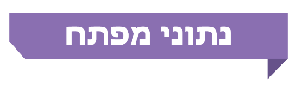

כ-820,000  איש |  | כ-14 מיליון  בדיקות קורונה |  | 2.8  מיליארד ₪ |  | 40  מעבדות
אומתו בהידבקות בנגיף בישראל מפרוץ המגפה בסוף פברואר 2020 ועד לאמצע מרץ 2021 |  | בוצעו בישראל מפרוץ המגפה בסוף פברואר 2020 ועד לאמצע מרץ 2021 |  | הוא אומדן עלות ביצוע הדגימות והבדיקות מפרוץ המגפה בסוף פברואר 2021 ועד אמצע מרץ 2021 |  | עברו תיקוף וקיבלו אישור של משרד הבריאות לבצע בדיקות קורונה

110,000  בדיקות |  | 13% |  | כ-6,400  איש |  | 15.1%  ו-0.1%
היכולת היומית של המעבדות בישראל לבצע בדיקות במועד סיכום הביקורת במרץ 2021 |  | שיעור הבדיקות החיוביות הגבוה ביותר בתקופת הביקורת נמצא במחוז ירושלים, בקרב אוכלוסייה חרדית; גם במחוז דרום ובמחוז מרכז שיעור הבדיקות החיוביות הגבוה ביותר היה בקרב האוכלוסייה החרדית - 7% ו-11% בהתאמה |  | נפטרו מקורונה בישראל מפרוץ המגפה בפברואר 2020 ועד 12.5.21 |  | 15.1% השיעור הגבוה ביותר של בדיקות חיוביות, ב-28-29.9.20; 0.1% השיעור הנמוך ביותר של בדיקות חיוביות, ב-11.5.21

פעולות הביקורת
מנובמבר 2020 עד מרץ 2021 בדק משרד מבקר המדינה את מערך הדגימות ובדיקות הקורונה, לרבות מצבו נוכח השינויים שנעשו בזמן אמת, ובהם: פרקי הזמן שנדרשו לביצוע הדגימות והבדיקות; נתוני משרד הבריאות לגבי זמני המתנה (רמות שירות) לתהליכי הדגימות ובדיקות המעבדה; נתוני פיקוד העורף של צה"ל (פקע"ר) על דגימות ובדיקות המעבדה; התקשרות עם חברת ייעוץ פרטית לצורך ניהול ותפעול מערך הדגימות והבדיקות; רכישה והפעלה של מכשירים לאבחון מהיר של נגיף הקורונה; בדיקות קורונה ליוצאים ולנכנסים בנמל התעופה בן גוריון (נתב"ג) ובדיקות מעבדה לריצוף גנומי לזיהוי מוטציות (וריאנטים) של הנגיף. כמו כן, משרד מבקר המדינה ערך סקר בקרב 525 נבדקי קורונה, שנבחרו אקראית מתוך מדגם ארצי מייצג, שמטרתו הייתה לבחון את זמני ההמתנה במתחמי הדיגום של הקורונה בראיית הציבור, ואת שביעות הרצון מחוויית השירות של בדיקת הקורונה (הסקר). הביקורת נעשתה במשרד הבריאות, במשרד האוצר, במשרד הביטחון (משהב"ט), במד"א, בפקע"ר באמצעות המפקדה לקטיעת שרשרת ההדבקה בפקע"ר (מפקדת אלון), בארבע קופות חולים וברשות שדות התעופה (רש"ת). בירורי השלמה נעשו במעבדות הפרטיות.

תמונת המצב העולה מן הביקורת

התאמה בין יעדי הזמן ובין הדרישות של משרדי הבריאות והביטחון ופקע"ר - נמצא חוסר התאמה בין הדרישות ויעדי הזמן מלקיחת הדגימה ועד מסירת תוצאת בדיקת המעבדה שקבעו משרדי הבריאות והביטחון (כפי שהם משתקפים בהסכמים עם חברת הדיגום ועם המעבדות הפרטיות) - עד 24 שעות - לבין היעדים המוצגים בהערכות המצב של מרכז השליטה לקורונה (המשל"ט), שבו שותפים אותם המשרדים - עד 18 שעות.
פיקוח על זמני ההמתנה לביצוע הדגימות - מאז נובמבר 2020 ועד מועד סיום הביקורת, הגופים - פקע"ר, משהב"ט ומשרד הבריאות לא פיקחו על זמני ההמתנה לביצוע הדגימות; הנתונים לא נמדדו ולא נאספו ולכן גם לא ניתן לנתחם. המשמעות היא שתנאי המכרז באשר לזמני ההמתנה לא נאכפו.
רמות שירות במתחמי הדיגום לפי משתתפי הסקר שערך משרד מבקר המדינה -
- זמן ההמתנה הממוצע בשלושת החודשים שלגביהם התבצעה בדיקת הביקורת (נובמבר 2020 עד ינואר 2021) כפי שהוערך על ידי משתתפי הסקר עמד על 37 דקות, והוא גבוה מהזמן שנקבע בתנאי המכרז לתהליך זה - 25 דקות. לפחות 29% ממשתתפי הסקר העריכו שפרק הזמן חרג מ-25 דקות, 18% ציינו כי פרק זמן זה עלה על שעה.
- כ-29% ממשתתפי הסקר שנבדקו במתחמי "היבדק ולך" סברו כי לא נשמר מרחק ראוי בין הממתינים בתור במתחמי הדיגום לצורך מניעת המשך הפצת הנגיף. לפי הערכת הנבדקים זמן ההמתנה בסופי שבוע היה ארוך יותר מזה של אמצע השבוע (43 דקות לעומת 35 דקות).
- לפי הערכת הנבדקים היה זמן ההמתנה במתחמי "היבדק וסע" ארוך מזה שבמתחמי "היבדק ולך"; ובאשר לקביעת תור מראש: להערכת הנבדקים היה זמן ההמתנה לאחר שנקבע תור מראש קצר וסביר יותר.
נתוני משרד הבריאות על רמות השירות לתהליכי הדגימות ובדיקות המעבדה - נכון למועד סיום הביקורת, נתוני משרד הבריאות באשר לזמני ההמתנה ממועד הדיגום עד לקבלת תוצאות הבדיקה אינם אמינים ומשכך לא ניתן היה להתבסס עליהם לצורך מיפוי וניתוח זמני התהליך ולצורך קבלת החלטות בהתאם.
נתוני פקע"ר על רמת השירות של חברות הדיגום, קופות החולים והמעבדות הפרטיות - על פי נתוני פקע"ר, בנובמבר 2020 בוצעו כ-825,000 דגימות בקופות החולים, ו-59% מהן עמדו ביעד של 18 שעות מלקיחת הדגימה עד מסירת תשובת הבדיקה. בינואר 2021 בוצעו כ-1.7 מיליון דגימות ו-46% מהן עמדו ביעד. מכאן שתוספת הדגימות הגדילה את אי-העמידה ביעדים שנקבעו.
הלימה בין קצב הגעת דגימות למעבדות לבין יכולת ביצוע הבדיקות בהן - ההסכמים של משרדי הבריאות והביטחון עם חברות הדיגום נעשו מבלי שהליך הדיגום והבדיקה נותח כהליך מתמשך אחד. ה-SLA שנקבע במכרז לביצוע הדגימות הוא פרק הזמן מלקיחת הדגימה ועד הגעתה למעבדה, ואולם לא נקבע מה יהיה קצב הגעת הדגימות למעבדות. הדבר הביא להיווצרות מצבים של מצד אחד עומס הגעה רב מדי על המעבדות - "צוואר בקבוק" - שלא אִפשר לסיים את הבדיקות במועד שנקבע, או מצד שני, של מכשירי מעבדות שעמדו מושבתים בשל אי-הגעת הדגימות.
תקלות בהעברת דגימות - הביקורת העלתה מקרים של דגימות שהעברתן למעבדות התעכבה, וכן של דגימות שהגיעו למעבדה ללא תיעוד במערכות המידע. כמו כן, היו מקרים שבהם קופות החולים לקחו דגימות מעבר ליכולתן, וכדי להתגבר על העיכוב הצפוי במעבדותיהן הן העבירו את עודף הבדיקות למעבדות פרטיות שלא היו אמורות לבדוק אותן.
ממשק אוטומטי להעברת נתונים שיאפשר ניהול בקרה ומעקב לצורך התיאום בין תהליך הדיגום לתהליך הבדיקות - בביקורת עלה כי נכון ל-10.1.21 לא היה ממשק סדור שפועל אוטומטית להעברת נתונים באופן רציף בין מערכת הדגימה למערכת הבדיקות, וכי הנתונים הועברו באמצעות כספות וירטואליות. שיטה זו מחייבת ביצוע של פעולות יזומות ל"דחיפת הנתונים" מגורם אחד לאחסון בכספת, ו"משיכת הנתונים" על ידי הגורם האחר.
הארכות התקשרות עם חברת ייעוץ פרטית - משרד הבריאות פרסם מכרז עבור אספקת שירותי תפעול מערך הדגימות והבדיקות בדצמבר 2020, דהיינו כשמונה חודשים ממועד ההתקשרות המקורית, אף שהתחייב שיוציא מכרז בפני ועדת המכרזים במסגרת ההתקשרות המקורית במאי 2020, ובגין התחייבות זו קיבל אישור להתקשרות בפטור ממכרז. פרסום המכרז כעבור כשמונה חודשים ממועד ההתקשרות המקורי של חברת הייעוץ הפרטית הוביל לארבע הארכות להתקשרות. יצוין, כי משרדי הבריאות והביטחון הוציאו במהלך שנת 2020 כמה מכרזים אחרים להפעלת מערך הדיגום והבדיקות, וזאת בפרקי זמן קצרים מארבעה חודשים. כמו כן, חשב משרד הבריאות אישר באחת הפעמים את הארכת ההתקשרות ללא קבלת אישור של סגן החשב הכללי. עוד עלה כי ההתקשרות עם חברת הייעוץ הפרטית, לרבות הארכות ההתקשרות, נעשו בלי שנחתם הסכם בינה לבין משרד הבריאות.
מכשירים לבדיקה מהירה מסוג "סופיה" - מתוך 300 מכשירים לבדיקה מהירה מסוג "סופיה" שנרכשו בכ-900,000 דולר (כ-3.69 מיליון ש"ח) והגיעו לארץ, כ-150 לא הופצו; מבין המכשירים שהופצו רק כ-30 פעילים באופן שוטף, והם סיפקו נכון למועד סיום הביקורת כ-1,900 בדיקות בלבד ביום.
זיהוי מוטציות של הנגיף - נכון למועד סיום הביקורת זוהו בעולם ובישראל סוגים שונים של מוטציות. עלה שמשרד הבריאות טרם גיבש נוהל המסדיר את התהליך לריצוף הגנומי: מתי יש לבצע תהליך זה, אילו דגימות צריכות לעבור ריצוף ומה היקפן, איזו מעבדה תבצע את הריצוף, מהי רמת השירות (SLA) לביצוע הריצוף, כיצד לעקוב אחר דגימות המיועדות לריצוף, כיצד יש לדווח למשרד הבריאות על תוצאות ריצוף גנומי ועוד. כל הופעה וזיהוי של מוטציה מעלה את החשש להתגברות ההידבקות, לסיכון אוכלוסיות פרטניות ולאי-עמידות של החיסונים הקיימים.
מגמת גידול במספר הבדיקות - במהלך משבר הקורונה חל גידול בהיקף הבדיקות שנעשו בישראל, מכ-70,000 בדיקות במרץ 2020, החודש הראשון לפרוץ הנגיף, ועד לשיא של כ-2.7 מיליון בדיקות בינואר 2021.

עיקרי המלצות הביקורת

מומלץ כי משרד הבריאות ופקע"ר ינתחו את זמני ההמתנה במתחמי הדיגום כדי לעמוד על הסיבות לאי-עמידה בדרישות שנקבעו במכרז ולהפיק מכך לקחים - הן לצורך המשך הפעלת מערך הדיגום, בראייה צופה פני עתיד, והן לצורך תהליכים תפעוליים אחרים שבהם יש משמעות לעמידה בלוחות זמנים בכלל ואל מול אוכלוסייה רחבת היקף בפרט. עוד מומלץ שהגופים האמורים יפעילו הליכי בקרה ומעקב מקוונים בתהליכים כאלו וכן יבחנו את מידת שביעות רצון הנבדקים מהשירות שהם קיבלו במתחמי הדיגום לצורך טיוב השירות.
מומלץ למשרד הבריאות להסדיר את הממשקים, שבין מערך הדגימות למערך הבדיקות וביניהם לבין מערכותיו. מומלץ גם שישלב, בתהליכי העברת הנתונים בין המערכות, מנגנון למעקב ובקרה שיינטר את הנתונים ויוודא אמינותם. עוד מומלץ שאסדרת הממשקים תעשה בשיתוף משהב"ט ופקע"ר שעוסקים בניהול המערך ובהתקשרויות של המערך.
מומלץ למשרד הבריאות בשיתוף משהב"ט ופקע"ר, לבחון איזה חלק ממערך הדגימות והבדיקות שהוקם יש להמשיך לתפעל, לשמר ולתחזק - כדי שניתן יהיה להפעילו בשעת הצורך, למשל - במקרים של התפרצות מגפה או זיהום רחב היקף של מי שתייה.
מומלץ שמשרד הבריאות יפיק לקחים מתהליך היציאה למכרז בנוגע להפעלת מערך הדגימות והבדיקות, וכן יבחן פרסום מכרז פומבי לתפעול מערך הדגימות והבדיקות בעת שגרה לצורך הפעלתו בחירום.
מומלץ למשרד הבריאות להשלים גיבוש נוהל שיסדיר את תהליך הריצוף הגנומי (אבחון מוטציות של הנגיף) ולהטמיע אותו בעבודת המעבדות; שהמשרד יגדיר את אופן שילוב עבודת המעבדה המרכזית עם שאר המעבדות לבריאות הציבור הפזורות בארץ; וכן יבחן את הצורך בהתאמת התשתיות של כלל המעבדות לטובת הריצוף הגנומי. עוד מומלץ כי משרד הבריאות יקיים מעקב אחר התפתחות המוטציות למיניהן בעולם לצורך אבחון מוקדם וזיהוי חדירתן לישראל או התפתחותן של מוטציות בישראל.
מספר הבדיקות שנעשו בישראל מאז פרוץ המגפה ועד מאי 2021 (16 חודשים) (באלפים)

על פי פרסומי הלמ"ס, בעיבוד משרד מבקר המדינה.

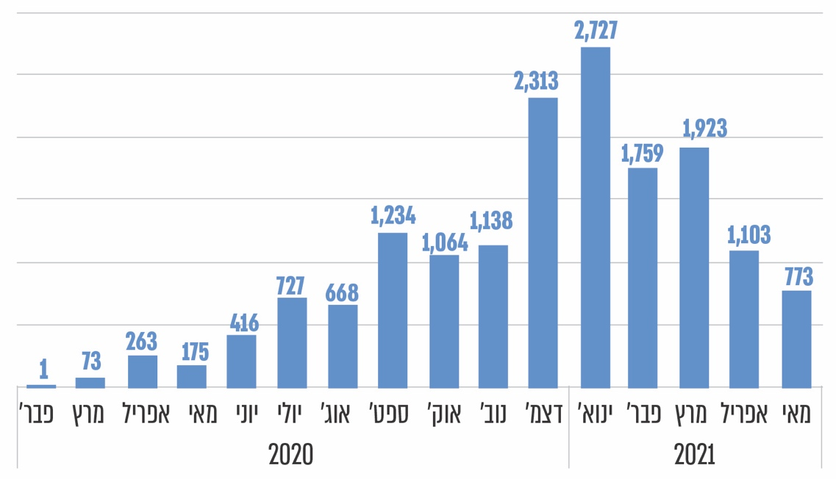

סיכום
מאז פברואר 2020 מדינת ישראל בכלל ומערכת הבריאות בפרט מתמודדות עם מגפת הקורונה. בניהול ובתפעול מערך הדגימות והבדיקות, החיוני להתמודדות עם המגפה ולקטיעת שרשראות ההדבקה, עוסקים גופים מדיסציפלינות שונות - בריאות, ביטחון, מחקר ועוד. לפי נתוני משרד הבריאות, מפרוץ המגפה ועד אמצע מרץ 2021 בוצעו בישראל כ-14 מיליון בדיקות קורונה, בעלות מוערכת של למעלה מכ-2.8 מיליארד ש"ח.
בביקורת בעניין תהליכי הדיגום ובדיקות המעבדה עלו, בין היתר, הליקויים האלה: היעדר נתונים מלאים במשרד הבריאות בדבר זמני ההמתנה ממועד הדיגום עד לקבלת תוצאות הבדיקה, עיכוב בקצב זרימת הדגימות למעבדות, תקלות בהעברת הדגימות מהגורם הדוגם לגורם המבצע את הבדיקות, תקלות בתיאום בין הגורמים למיניהם, ופעילות לא סדירה עדיין של ממשקים אוטומטיים סדורים להעברת הנתונים בין המערכות והיעדר מנגנון אוטומטי לבקרה ולמעקב על העברת המידע משלב הדגימות לשלב הבדיקות.
על משרד הבריאות, משהב"ט ופקע"ר לפעול לתיקון הליקויים שהועלו בדוח זה ולבחון את יישום ההמלצות. בכלל זה מומלץ כי הם יבחנו איזה חלק ממערך הדגימות והבדיקות שהוקם יש להמשיך לתפעל, לשמר ולתחזק, כדי שניתן יהיה להפעילו בעת התמשכות המגפה ובשעת הצורך, למשל - במקרים של התפרצות מגפה או זיהום רחב היקף של מי שתייה.

מערך הדגימות ובדיקות המעבדה לאבחון קורונה

מבוא
באוקטובר 2020 פרסם מבקר המדינה דוח: "מערך הדגימות ובדיקות המעבדה לאבחון קורונה - ממצאי ביניים" (להלן - דוח הביניים). המערך עבר שינויים מהותיים מאז פרסום דוח הביניים, ובהם: הוקמו גופים העוסקים בניהול מערך הדגימות ובדיקות המעבדה לאבחון קורונה (להלן גם - המערך), הועברו סמכויות בין הגופים, ומרכיבים מסוימים בהפעלת המערך הועברו לביצוע לגופים פרטיים.
אבחון ההידבקות בנגיף הקורונה נעשה באמצעות לקיחת דגימה מהנבדק - מהלוע ומהנחיר (להלן - דגימה) ולאחר מכן - בדיקת הדגימה, שיכולה להיעשות בכמה שיטות (להלן - הבדיקה), ובהן:
בדיקה "רגילה": הבדיקה התקנית המקובלת בעולם לאבחון נגיף הקורונה, הבדיקה המולקולרית (Polymerase Chain Reaction) PCR, המתבצעת באמצעות לקיחת דגימה מנחיר הנבדק, מהלוע או משניהם ושליחתה למעבדה. תוצאת הבדיקה בשיטה המולקולרית הנפוצה מתקבלת בדרך כלל לאחר לפחות 4 שעות. דוח זה מתמקד בבדיקות הרגילות, שהיו רוב רובן של הבדיקות שנעשו בתקופת המגפה, אלא אם נאמר אחרת;
בדיקה "מהירה": בדיקה הנעשית באמצעות מכשירים ניידים, מתבססת למשל על טכנולוגיית אנטיגן המזהה חלבונים ממעטפת הנגיף. תוצאת הבדיקה מתקבלת בתוך דקות;
בדיקה "עצמית ביתית": המבוצעת בבית על ידי הנבדק עצמו, בדומה לבדיקת הריון, ובדיקות למשטח גרון - תוצאת הבדיקה מתקבלת בתוך 30-10 דקות. סוג זה של בדיקה נמצא עדיין בפיתוח, אם כי מדינות מסוימות בעולם החלו כבר לשווק אותן. חלקן מבוססות על טכנולוגיית אנטיגן כמו הבדיקות "המהירות".
לפרק הזמן הנדרש עד לקבלת תוצאות בדיקת קורונה יש השפעה רבה על אפשרות קטיעת שרשרת ההדבקה ומיגור המגיפה - תוצאת הבדיקה היא החוליה הראשונה בשרשרת, ולאחריה חוליות נוספות: מסירה של תוצאת הבדיקה לנבדק, ובמקרה של תוצאה חיובית - הוראה לחולה לשהות בבידוד, זיהוי מועד ההדבקה ומקום ההדבקה ואיתור כל מי שבא עם החולה במגע, במרחק מסוים ויותר מפרק זמן מסוים כפי שנקבעו.
להלן שני תרשימים המציגים את מספר המאומתים ("מאומת" או "חולה" הוא כל מי שנבדק ונמצא חיובי לנגיף ללא קשר להופעת תסמינים) ואת מספר המאומתים ביחס למספר הבדיקות בישראל בהשוואה למדינות שונות בעולם, מנובמבר 2020 (סמוך לתחילת התפרצות הגל השלישי של המגפה) ועד 23.3.21:
תרשים 1: מספר המאומתים למיליון איש בתקופה שבין 1.11.20 ל-23.3.21
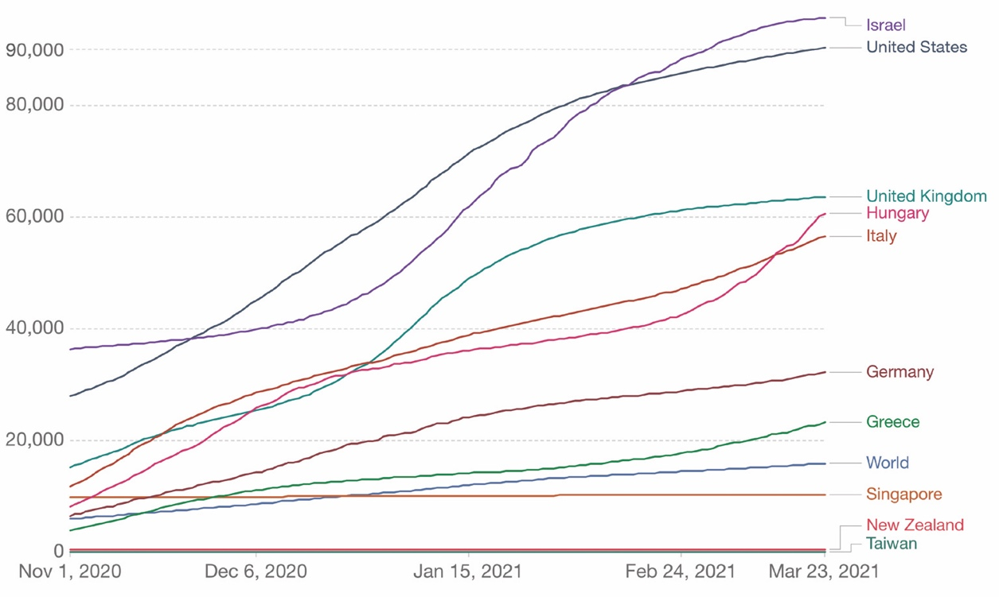
מקור: https://ourworldindata.org בעיבוד משרד מבקר המדינה.

תרשים 2: מספר הבדיקות למאומת בכמה מדינות בעולם בתקופה שבין 1.11.20 ל-23.3.21
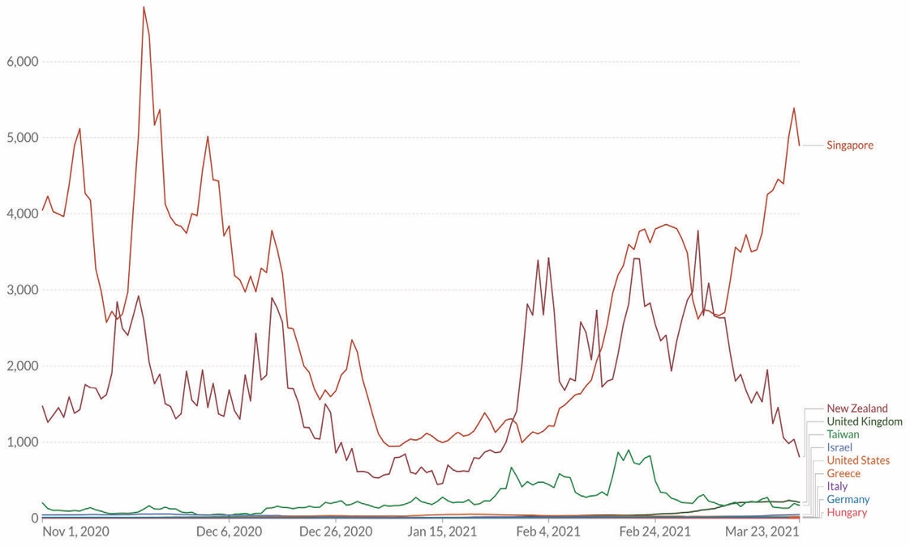
מקור: https://ourworldindata.org בעיבוד משרד מבקר המדינה.
מתרשים 1 עולה כי נכון ליום 23.3.21 מספר המאומתים המצטבר למיליון איש בישראל ביחס ל-10 המדינות המוצגות, הוא הגבוה ביותר ועומד על כ-96,000 מאומתים למיליון איש, ואחרי ישראל נמצאת ארה"ב עם כ-90,000 מאומתים למיליון איש. יצוין כי מסוף נובמבר 2020 עד תחילת פברואר 2021 הייתה המגמה הפוכה - מספר המאומתים המצטבר ביחס למיליון איש בארה"ב היה גבוה יותר מבישראל. עוד אחרי ישראל - בריטניה עם כ-64,000 מאומתים למיליון איש. מתרשים 2 עולה כי באותו מועד בישראל, על כל 52 בדיקות נמצא מאומת אחד (באמצע ביחס ל-10 המדינות המוצגות) כשבראש הרשימה סינגפור עם כ-5,000 בדיקות למאומת ובתחתית הרשימה הונגריה עם מאומת על כל כ-4 בדיקות.
מאז פרוץ המגפה בסוף פברואר 2020 (להלן - מועד פרוץ המגפה) ועד אמצע מרץ 2021 אובחנו בישראל כ-820,000 חולים (להלן גם - מאומתים); עד אותו מועד בוצעו בישראל כ-14 מיליון בדיקות קורונה. מתוכן בתקופה שבין 1.11.20 ל- 12.1.21 (קרוב לחודשיים וחצי) בוצעו בישראל כ-4.7 מיליון בדיקות קורונה (כ-34% מכלל הבדיקות). אומדן עלות ביצוע הדגימות והבדיקות מפרוץ המגפה ועד אמצע מרץ עומד על יותר מ-2.8 מיליארד שקלים.
בניהול ובתפעול מערך הדגימות והבדיקות עוסקים גופים רבים, כמתואר, ובהם משרד הבריאות ומשרד הביטחון (להלן - משהב"ט); ארבע קופות החולים; מגן דוד אדום לישראל (להלן - מד"א); בתי החולים הממשלתיים, של הכללית והציבוריים; גופים פרטיים כמו מעבדות, חברות דיגום ובתי אבות; וגופים ביטחוניים ובהם יחידות בצה"ל.
יצוין כי הגופים הראשיים שניהלו ותפעלו את מערך ההתמודדות עם משבר הקורונה הם משרד הבריאות ומערכת הביטחון, ובה בעיקר משהב"ט ופיקוד העורף של צה"ל (להלן - פקע"ר). מעורבותם נגזרת מהאחריות שנקבעה להם בהחלטת הממשלה מ-2005 בנוגע להיערכות לקראת התפרצות של שפעת פנדמית. ההחלטה קובעת כי בעת הכרזת ארגון הבריאות העולמי על פנדמיה של שפעת, באחריות משהב"ט לתת מענה ברמה הלאומית לנושאי משק חיוני על ידי "צוות לניהול משבר", באמצעות מטה מל"ח (משק לשעת חירום) ופקע"ר, וכי עוזר השר ירכז עבור שר הביטחון את עבודת הצוות באמצעות מל"ח; משרד הבריאות יהיה בעל האחריות הכוללת לניהול המשבר בהיבטים המקצועיים הרפואיים.
מערך הדיגום: בתחילת התפרצות המגפה, בסוף פברואר 2020, לקיחת הדגימות לבדיקת קורונה ואיסופן הוטלו באופן בלעדי על מד"א; הדגימות נלקחו בבתים פרטיים, במתחמי "היבדק וסע" ובמתחמי "היבדק ולך" (להלן - מתחמי דיגום) וכן גם במוסדות סיעודיים - במסגרת תוכנית "מגן אבות ואימהות"; מטרת תוכנית זו הייתה לצמצם את הסיכון להדבקה של קשישים השוהים במוסדות, שהם בעלי סיכון לתחלואה קשה, ולכן נלקחו מהם ומצוותי העובדים במוסדות דגימות ובדיקות בתדירות גבוהה של כפעמיים בשבוע (ראו גם בדוח זה בפרק "קשישים במוסדות").
ב-1.5.20 העביר משרד הבריאות לקופות החולים את האחריות לביצוע הדגימות, והן התחילו לבצע אותן בעצמן או באמצעות קבלני משנה, כמו מד"א ואחרים; את הדגימות של תוכנית "מגן אבות ואימהות" המשיך לבצע מד"א עד ספטמבר 2020. החל במועד זה התווספו למערך הדגימות שלוש חברות שזכו במכרז שהתקיים לצורך כך; שתיים מהן החלו לבצע דגימות בתוכנית "מגן אבות ואימהות" ואחת החלה לבצע במתחמי דיגום.
מערך המעבדות: בתחילת התפרצות המגפה בוצעו בדיקות המעבדה לקורונה על ידי המעבדה המרכזית לנגיפים של משרד הבריאות, אשר פועלת במרכז הרפואי על שם חיים שיבא בתל השומר, ובשגרה מבצעת מגוון בדיקות מעבדה עבור משרד הבריאות. לקראת סוף מרץ 2020 החלו כל מעבדות קופות החולים לבצע את הבדיקות. ב-1.5.20 העביר משרד הבריאות לקופות החולים את האחריות לביצוע הבדיקות, למעט אלה המתבצעות במסגרת "מגן אבות ואימהות", שמשרד הבריאות נותר האחראי להן. באפריל 2020 חתם משהב"ט על הסכם עם מעבדה ה' שתבצע גם היא בדיקות קורונה. באוגוסט 2020 פרסם משהב"ט עבור משרד הבריאות מכרז להקמת שלוש מעבדות בפריסה ארצית, להגדלת יכולת ביצוע בדיקות הקורונה. נכון למועד סיום הביקורת פועלות בארץ כ-40 מעבדות שעברו תיקוף וקיבלו אישור של משרד הבריאות לבצע בדיקות קורונה; יכולת המעבדות, במועד זה, לבצע בדיקות קורונה עומדת על מעל 110,000 בדיקות ביום.
תרשים 3: גורמים המעורבים בניהול ובהפעלה של מערכי הדיגום והבדיקות
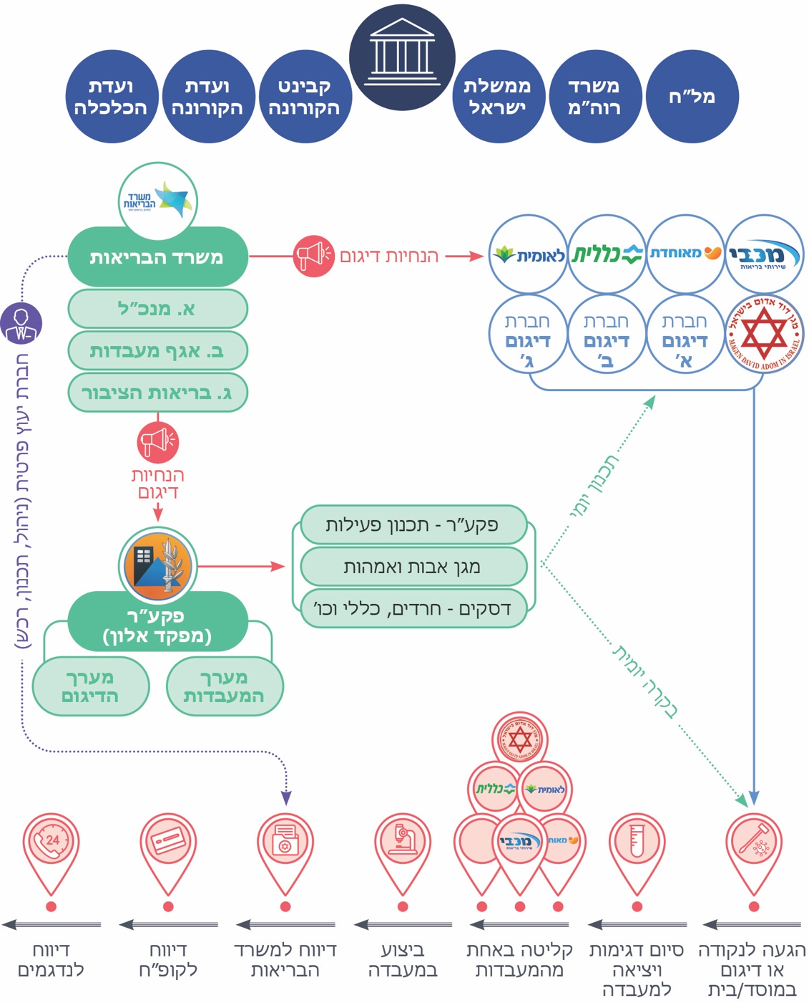
מקור: בעיבוד משרד מבקר המדינה.
הביקורת בדוח זה בוצעה בחודשים נובמבר 2020 עד מרץ 2021 במקביל להתרחשויות יומיומיות הקשורות למגפה ולשינויים מהותיים שחלו בתפעול המערך ובניהולו: ירידה בתחלואה לאחר גל התחלואה השני שהחל בסוף מאי 2020, סגר שני שהוטל לתקופה שמ-18.9.20 עד 18.10.20, התפרצות גל תחלואה שלישי בתחילת דצמבר 2020 שלוּוה בגידול חד בהיקף התחלואה בשל מוטציות ("וריאנטים", בעיקר הבריטי) המתאפיינות במקדם הדבקה גבוה משל זן הקורונה המקורי; שינויים בנתוני התחלואה באזורים גיאוגרפיים שונים, בקבוצות גילאים, במגזרים ובקהילות שונות.
שיא התחלואה היה בינואר 2021 ועמד על תוספת יומית של עד 10,000 מאומתים ביום; ואולם בחודשים אפריל עד יוני 2021 החלה ירידה חדה בשיעור התחלואה והיא הגיעה לכדי תוספת יומית של עשרות מאומתים בלבד; לקראת סוף יוני 2021 התחלואה שבה והתפרצה, ובמחצית אוגוסט 2021 התוספת היומית של מאומתים הגיעה ליותר מ-8,000.
תרשים 4: מועדי הסגרים בישראל עקב מגפת הקורונה בשנים 2021-2020
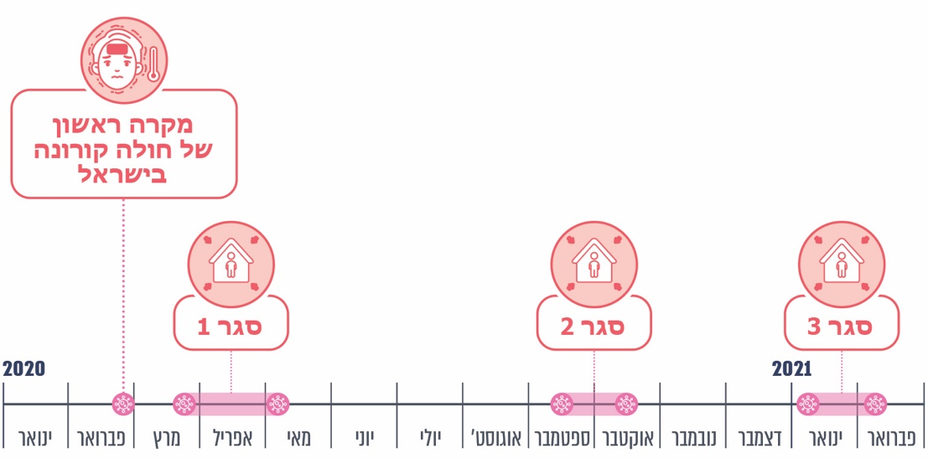
מקור: בעיבוד משרד מבקר המדינה.

פעולות הביקורת
מנובמבר 2020 עד מרץ 2021 בדק משרד מבקר המדינה את מערך הדגימות ובדיקות הקורונה. במסגרת זו נבדק מצב מערך הדגימות והבדיקות בישראל נוכח השינויים המהותיים שנעשו בזמן אמת, ובהם: משך זמני ביצוע הדגימות והבדיקות; נתוני משרד הבריאות לגבי זמני המתנה (להלן - רמות שירות) לתהליכי הדגימות ובדיקות המעבדה; נתוני פקע"ר על דגימות ובדיקות המעבדה; התקשרות עם חברת ייעוץ פרטית לצורך ניהול ותפעול מערך הדגימות והבדיקות; רכישה והפעלה של מכשיר לאבחון מהיר של נגיף הקורונה; בדיקות קורונה ליוצאים ולנכנסים בנתב"ג ובדיקות מעבדה לריצוף גנומי לזיהוי מוטציות של הנגיף. כמו כן, משרד מבקר המדינה ערך סקר בקרב 525 נבדקי קורונה שביצעו את הבדיקה בחודשים נובמבר 2020 עד ינואר 2021, שנבחרו אקראית מתוך מדגם ארצי מייצג שמטרתו הייתה לבחון תפיסות לגבי זמני המתנה במתחמי הדיגום של הקורונה ואת מידת שביעות הרצון מחוויית השירות של בדיקת הקורונה בפרמטרים מרכזיים (להלן - הסקר).
הביקורת נעשתה במשרד הבריאות, במשרד האוצר, במשהב"ט, במד"א, בפיקוד העורף של צה"ל (להלן - פקע"ר) באמצעות המפקדה לקטיעת שרשרת ההדבקה בפקע"ר (להלן - מפקדת אלון), בארבע קופות חולים וברשות שדות התעופה (להלן - רש"ת). בירורי השלמה נעשו במעבדות הפרטיות.

זמני הביצוע של הדגימות והבדיקות
היקפן הגדול של בדיקות הקורונה - כ-14 מיליון, עד מועד סיכום הביקורת - חייב תכנון וניהול יעילים. להלן תרשים המציג את מספר הבדיקות שנעשו בישראל בכל חודש מפרוץ המגפה ועד מאי 2021.
תרשים 5: מספר הבדיקות שנעשו בישראל מאז פרוץ המגפה ועד מאי 2021 (16 חודשים) (באלפים)
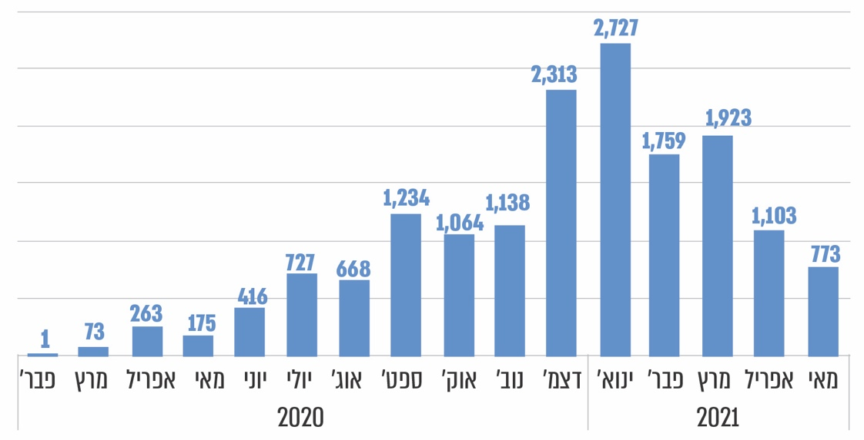
מן התרשים לעיל עולה כי במהלך משבר הקורונה חל גידול בהיקף הבדיקות שנעשו בישראל, מכ-70,000 בדיקות במרץ 2020, החודש הראשון לפרוץ הנגיף, ועד לשיא של כ-2.7 מיליון בדיקות בינואר 2021. יצוין כי מחודש ספטמבר 2020 ועד אפריל 2021 מספר הבדיקות החודשי עלה על כ-1 מיליון בדיקות.
התרשים שלהלן מציג את מספר הבדיקות ושיעור הבדיקות החיוביות מתוכן בתקופה שבין 1.11.20 ל-12.1.21 (כחודשיים וחצי) לפי מחוזות ומגזר.
תרשים 6: מספר הבדיקות ושיעור הבדיקות החיוביות מתוכן לפי מחוז ומגזר בתקופה שבין 1.11.20 ל-12.1.21 (באלפים)
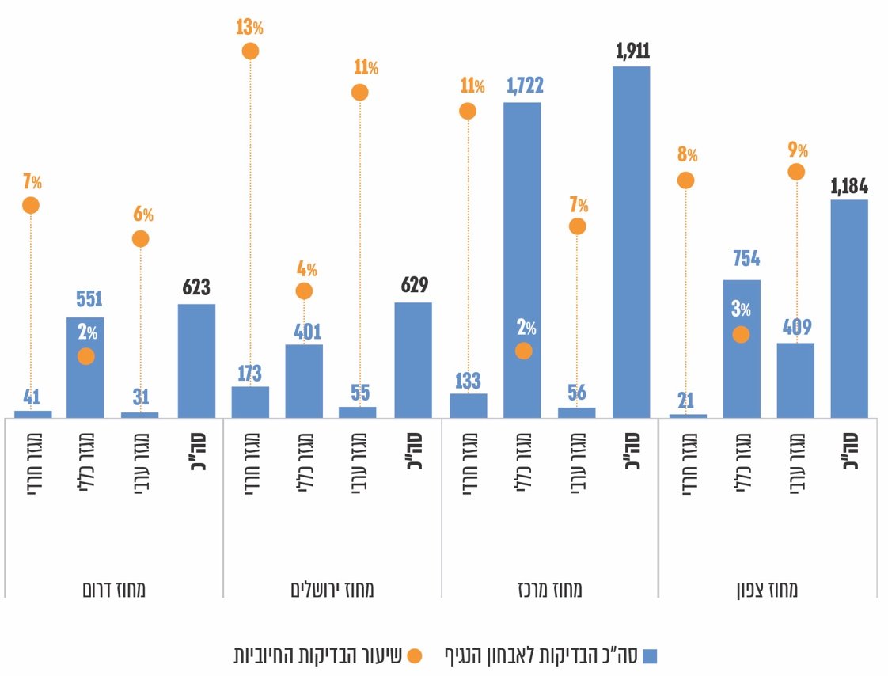
מהתרשים עולה שבתקופה של כחודשיים וחצי, ב-12.1.21-1.11.20, נעשו בישראל בסך הכול 4.4 מיליון בדיקות. מבין ארבעת המחוזות שנדגמו, במחוז מרכז נעשו מרב הבדיקות (כ-44%); עוד עולה כי שיעור הבדיקות החיוביות הגבוה ביותר נמצא במחוז ירושלים, בקרב האוכלוסייה החרדית; גם במחוז דרום ובמחוז מרכז שיעור הבדיקות החיוביות הגבוה ביותר היה בקרב האוכלוסייה החרדית. כן עולה מהתרשים כי ככל שנעשו יותר בדיקות, שיעור החיוביות בהן היה נמוך יותר.
כדי למנוע את התפשטות המגפה ו"לקטוע את שרשרת ההדבקה" חשוב לקבוע פרק זמן קצר ככל האפשר ממועד ההפניה לדיגום עד למועד קבלת תוצאות הבדיקה, ולעמוד ביעד זה, ובכך להבטיח זיהוי חולה מאומת בהקדם האפשרי ונקיטת צעדים שימנעו ממנו להמשיך ולהדביק, וכן זיהוי אזורים נגועים וכדומה. כל זאת מבלי לפגוע באיכות הבדיקה ובאמינותה.

מיקור חוץ של מערכי הדיגום והבדיקות
אחד השינויים המשמעותיים שעברו מערכי הדיגום והבדיקות לזיהוי נגיף הקורונה הוא מסירתם, במכרז, לביצוע על ידי גורמים פרטיים - מיקור חוץ של השירותים.
מכרז להפעלת מערך הדגימות: ביולי 2020 פרסם אגף רכש נכסים ולוגיסטיקה במשרד הבריאות מכרז להפעלת מערך ביצוע דגימות לאיתור נשאי נגיף הקורונה (להלן - מכרז לביצוע הדגימות). המכרז נועד בעיקר לביצוע דיגום במוסדות סיעודיים, כחלק מתוכנית "מגן אבות ואימהות", אולם לוועדת המכרזים של משרד הבריאות ניתנה אפשרות לדרוש מהספק הזוכה לבצע דגימות שלא ניתן לחזותן במועד פרסום המכרז, ובכלל זה גם שלא לצורך תוכנית "מגן אבות ואימהות", וכן גם להקים מתחמי דיגום. משרד הבריאות מסר למשרד מבקר המדינה כי הכוונה הייתה שרוב מתחמי הדיגום יתופעלו על ידי ארבע קופות החולים, ורק במקרה הצורך הן יתוגברו על ידי החברה הזוכה במכרז של המשרד.
במועד פרסום המכרז, ביולי 2020, עמד היקף הבדיקות של תוכנית "מגן אבות ואימהות" על
כ-5,000 עד כ-8,000 בדיקות ביום; ואילו סמוך למועד האחרון להגשת ההצעות עלה הצפי למספר הבדיקות היומיות בתוכנית לכדי 12,000 עד 15,000 בדיקות ביום - בעקבות ההתפרצות המחודשת של נגיף הקורונה.
הרחבת ההתקשרות לשירותי הדיגום למתחמי דיגום נוספים, נוסף על "מגן אבות ואימהות": לאחר סיום ההליך המכרזי, בספטמבר 2020, הוחלט כי פקע"ר ולא משרד הבריאות יוביל את מערך הדיגום, ועלה הצורך בגורם דוגם נוסף לפעילות זו. ב-22.9.20 בחנה ועדת המכרזים של משרד הבריאות את ההצעות שהתקבלו למכרז למתן שירותי הדיגום, והחליטה שההתקשרות תפוצל בין שלושה מציעים. ב-24.9.20 הוחלט כי את ההתקשרויות לביצוע הדגימות עבור פקע"ר, במתחמי הדיגום, יוביל משהב"ט. יצוין כי החלטה זו התקבלה בהמשך להחלטה קודמת מ-17.6.20, של ועדת השרים לעניין ההתמודדות עם משבר הקורונה - שמשהב"ט ימשיך לבצע רכש עבור משרד הבריאות, כפי שהיה עד אז. משהב"ט ניהל משא ומתן עם שלושת הזוכים שנבחרו במכרז, ובהתאם לאפשרות שניתנה להרחבת הדיגום מעבר לתוכנית "מגן אבות ואימהות", הוצאה הזמנה ב-5.11.20 ל"קרן המחקרים ושירותי בריאות - שיבא" (להלן - תאגיד הבריאות שיבא) לאספקת שירותי דיגום במתחמי הדיגום. יצוין כי התאגיד מבצע את הדיגום בפועל באמצעות חברה פרטית שהוא התקשר איתה.
נכון למועד סיום הביקורת תאגיד הבריאות שיבא מפעיל את מערך הדגימות של פקע"ר, ושתי החברות האחרות שזכו במכרז מפעילות את המערך עבור תוכנית "מגן אבות ואימהות". ניתן לבצע דגימות גם בסניפים או במתחמים שקופות החולים מפעילות - בעצמן או על ידי מיקור חוץ שלהן. יש לציין, שעל פי ההנחיות של משרד הבריאות - נכון לנובמבר 2020 ועד מועד סיום הביקורת - אין צורך באישור מיוחד לצורך ביצוע בדיקה, וכל מי שחפץ בכך יכול להיבדק גם אם אין לו תסמינים וגם אם לא נחשף לחולה מאומת. להלן תרשים המציג את חלוקת העבודה בין הגופים בהפעלת מערך הדיגום:
תרשים 7: הפעלת מערך הדיגום
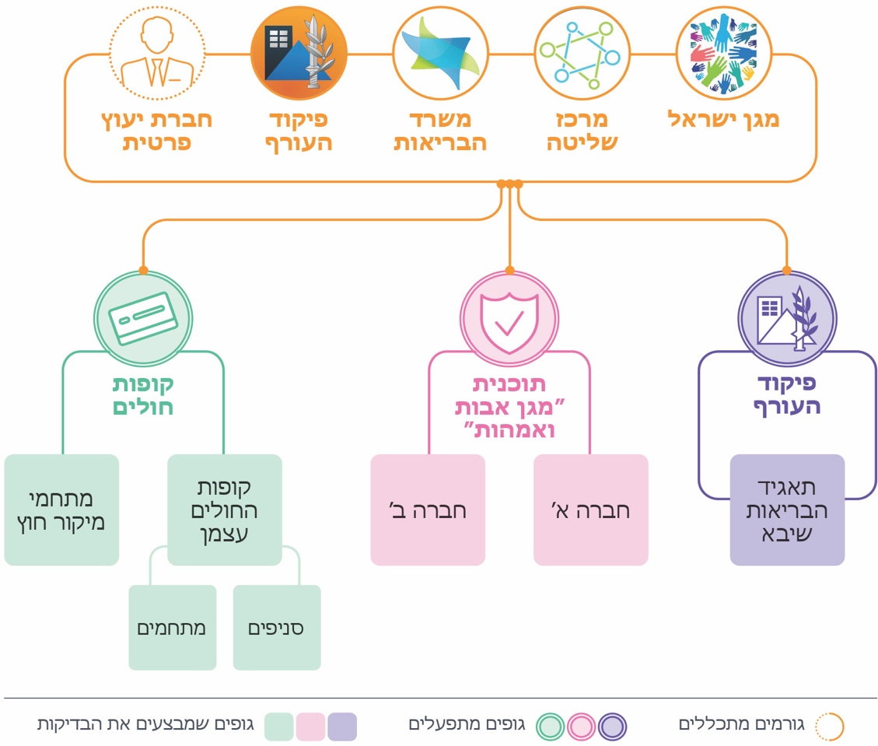
* מגן ישראל - התוכנית הלאומית למאבק בנגיף הקורונה ולתכלול רב-זרועות לטיפול במשבר הבריאותי שפקד את ישראל.
מכרז לבדיקת הדגימות במעבדות: נכון לאוגוסט 2020 פעלו בישראל כ-40 מעבדות שיכלו לבצע בדיקות ובכלל זה בדיקות קורונה. באוגוסט 2020 פרסם משהב"ט, עבור משרד הבריאות, מכרז להקמת מעבדות נוספות כדי שניתן יהיה להגדיל את מספר הבדיקות היומיות. בספטמבר 2020 הוציא משהב"ט הזמנה לחברה א' לאספקת שירותי מעבדות לאזור הצפון. המעבדה הוקמה בקריית שדה התעופה בן גוריון ולה שלוחה ביוקנעם; הזמנה נוספת הוציא המשרד לחברה ב' לאספקת שירותי מעבדה לאזור הדרום, והיא הוקמה בבאר שבע; הזמנה שלישית הוא הוציא באוקטובר 2020 לחברה ג' לאספקת שירותי מעבדה לאזור השפלה, והיא הוקמה בירושלים.
נכון למועד סיום הביקורת פוטנציאל המעבדות בישראל לבדיקות קורונה עומד על מעל 110,000 בדיקות יומיות, מתוכן 55,500 בדיקות ניתנות לביצוע במעבדות קופות החולים עבור חבריהן ו-56,500 בדיקות ניתנות לביצוע במעבדות הפרטיות במתחמי הדיגום, במסגרת "מגן אבות ואימהות" ובעת הצורך גם עבור הנדגמים בקופות החולים.
יצוין כי מערכים נוספים הקשורים למערכי הדיגום והבדיקות, ובהם מערך הרכש של ציוד הדגימות והבדיקות, הועברו במהלך המגיפה למיקור חוץ באמצעות התקשרות (ראו להלן, בפרק על התקשרות עם חברת ייעוץ פרטית לצורך ניהול ותפעול מערך הדגימות והבדיקות).
בתגובת משרד הבריאות מיולי 2021 לממצאי הביקורת (להלן - תגובת המשרד) הוא ציין שכל תהליכי העברת המקל בוצעו בצורה מסודרת, הדרגתית וכללו חפיפה, תוך הקפדה על רציפות תפקודית מלאה. הוספת הספקים הביאה לחיסכון של מאות מיליוני שקלים, ולהגדלת יכולת הדיגום ויכולת הבדיקות בישראל מעל ל-120,000 בדיקות ביום.
מהתיאור לעיל עולה כי נכון למועד סיום הביקורת, במרץ 2021, ביצוע הדגימות והבדיקות, שהן מרכיב עיקרי בפעילות שנעשתה במהלך התפרצות המגפה וניסיון מיגורה באמצעות קטיעת שרשראות ההדבקה, עבר מביצוע בלעדי של גופים ממשלתיים וציבוריים - מד"א והמעבדה המרכזית בשיבא - גם לידיים פרטיות, לחברות פרטיות שדגמו ולמעבדות פרטיות שביצעו את הבדיקות עצמן. שינוי תפיסתי זה - המעבָר למיקור חוץ למתן שירותים מרכזיים וחיוניים - הציב אתגר בפני הגורמים האחראים לתהליכים אלו, משרדי הבריאות והביטחון ופקע"ר - להבטיח את תקינות התהליכים, בין היתר מבחינת יעילותם ועמידתם בלוחות הזמנים שנקבעו, ולשם כך נדרש מנגנון בקרה ומעקב. כמו כן, "העברת המקל" לניהול ולביצוע בעיצומה של המגפה הציבה אתגר בפני המעורבים - ללמוד תוך כדי עשייה ולהשיג היערכות טכנולוגית מתאימה. אתגר זה התעצם נוכח העובדה שהעברת האחריות לביצוע הדיגום והבדיקות נעשתה במציאות דינמית, כשהתהליכים עצמם לא נעצרו ותוך כדי התגברות של גל תחלואה נוסף. כפי שיתואר בהמשך, בפועל תהליך הדיגום והבדיקות ברובו לא עמד ביעדי הזמנים שנקבעו.

פיקוח על זמני המתנה במתחמי דיגום
בתרשים להלן אבני הדרך הראשיות בתהליך הדיגום והבדיקה:
תרשים 8: אבני דרך עיקריות בתהליך הדיגום והבדיקה
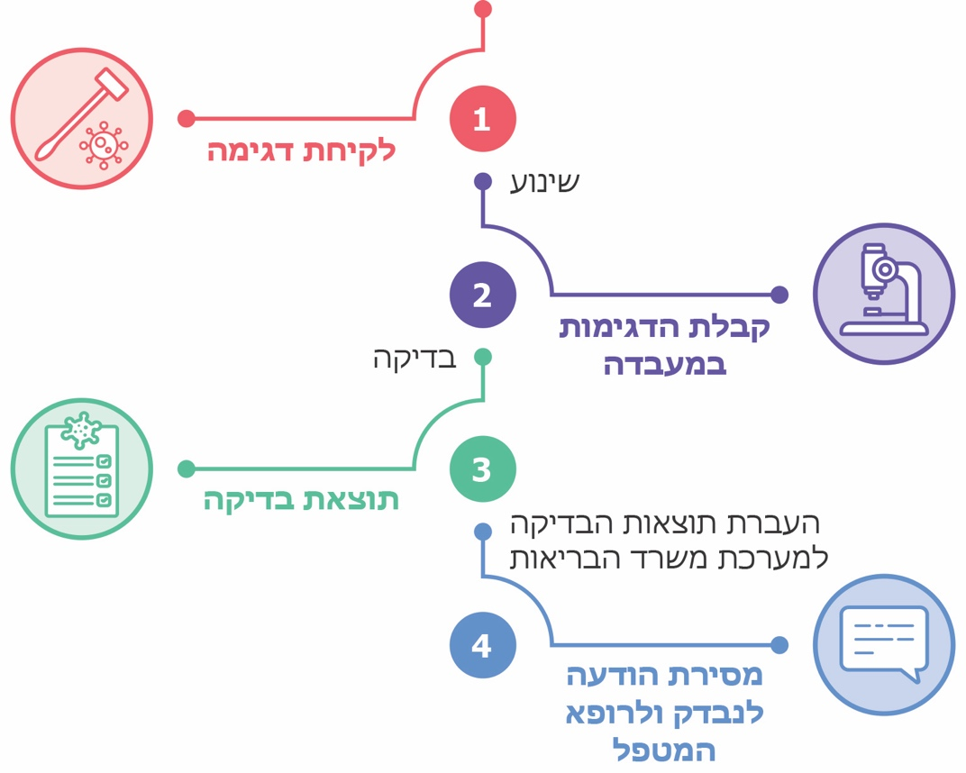
יעד הזמן שנקבע במכרז לחברות הדוגמות ולמעבדות הפרטיות: משרד הבריאות ומשהב"ט קבעו בדרישותיהם במכרז מהחברה הדוגמת במתחמי הדיגום שמשך הזמן ממועד ביצוע הדגימה בפועל ועד קבלתה במעבדה לצורך בדיקתה לא יעלה על 12 שעות. כמו כן, הדרישה במכרז מהמעבדות הפרטיות הייתה שבתוך 12 שעות ממועד קבלת הדגימות במעבדה יתקבלו תוצאות הבדיקה במעבדה. מכאן שפרק הזמן המצרפי והמרבי שנקבע במכרז הדיגום ובמכרז המעבדות מלקיחת דגימה ועד לקבלת התוצאה במעבדה עמד על 24 שעות.
יעד הזמן שהוצג בהערכות מצב של מרכז השליטה: בהערכות המצב של מרכז השליטה של משרד הבריאות (להלן - משל"ט בריאות או משל"ט) הוצג שהיעד, כפי שקבעו משרד הבריאות ופקע"ר, הוא עד 18 שעות מלקיחת הדגימה עד לקבלת תוצאה במעבדה (להלן - תקן הערכת מצב משל"ט), כלומר שש שעות פחות מיעד הזמן שנקבע במכרז.
עולה מכאן חוסר התאמה בין יעדי הזמן החולף בין הדיגום לקבלת תוצאה במעבדה והדרישות שקבעו משרד הבריאות ומשהב"ט כפי שהם משתקפים בהסכמים עם חברת הדיגום ועם המעבדות הפרטיות - עד 24 שעות, לבין היעדים המוצגים בהערכות המצב של המשל"ט, שבו שותפים משרדי הבריאות והביטחון - עד 18 שעות.
בתגובת פקע"ר מיולי 2021 לממצאי הביקורת (להלן - תגובת פקע"ר) הוא ציין כי יעדי הזמן החולף מדיגום ועד לקבלת תוצאה - 24 שעות: 12 שעות ממועד ביצוע הדגימה בפועל ועד קבלתה במעבדה לצורך בדיקתה ו-12 שעות ממועד קבלת הדגימות במעבדה יתקבלו תוצאות הבדיקה במעבדה, נקבעו בהסכם. עם התגברות התחלואה והחלטת מפקדת אלון לשפר את רמת השרות ואת יעילות קטיעת שרשרות ההדבקה צומצם הזמן שחלף בין הדיגום לקבלת התוצאה ל-18 שעות ושש שעות מדיגום ועד הגעה למעבדה.
מומלץ כי משרד הבריאות ופקע"ר יבחנו מחדש את יעדי הזמן בהסכמים עם חברת הדיגום והמעבדות הפרטיות, בשים לב להערכות המצב של המשל"ט - עד 18 שעות.
לוח הזמנים למתחמי "היבדק וסע": במכרז שבו זכה תאגיד הבריאות שיבא נקבע אופן מתן השירות במתחמי "היבדק וסע", ובין השאר נקבע שהספק יקים את המתחם ויתכנן את נתיבי הכניסה ו/או עמדות הדגימה בהתאם למספר הנדגמים הצפוי להגיע, והכול באופן שהספק יעמוד בלוחות הזמנים הקבועים במכרז זה; הדגימות ישויכו או יבוצעו בהתאם לשייכות לקופת חולים, באופן שהעברתן לצורך בדיקתן תיעשה במרוכז למעבדה שיורה להם המשרד ו/או קופת החולים; על הספק להיות ערוך לתגבור כוח האדם אם יידרש לכך.
קביעת לוח זמנים לכל תחנה בתהליך הדיגום נחוצה לצורך ייעול התהליך ושמירה על איכותו, לצורך מתן שירות טוב לנבדק וכן גם לצורך מניעת הצטופפות במתחם הבדיקות, העלולה להביא להידבקויות בנגיף הקורונה.
עלה כי כ-29% ממשתתפי הסקר שערך משרד מבקר המדינה שנבדקו במתחמי "היבדק ולך", סברו כי לא נשמר מרחק ראוי בין הממתינים בתור במתחמי הדיגום.
להלן מוצג לוח הזמנים לתהליך הדגימה שבו נדרש הספק לעמוד במתחם "היבדק וסע", כפי שנקבע במכרז; במכרז נקבעו סנקציות לאי-עמידה בלוח הזמנים שנקבע - במקרה של חריגה מלוח הזמנים רשאי המשרד לקזז ו/או לגבות מהזוכה במכרז סכומים כפי שנקבעו בו, ולעניין אי-עמידה בדרישת רמת השירות עד למועד לקיחת הדגימה - עד 500 ש"ח לכל חריגה, כפי שנקבע בהסכם (ראו בהמשך):
תרשים 9: לוח הזמנים מהמתנה ללקיחת דגימה ועד הגעתה למעבדה
לפי ההסכם
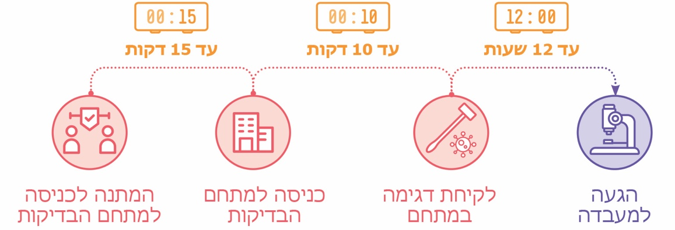
עולה מהתרשים כי לפי תנאי המכרז, פרק הזמן מהכניסה למתחם הבדיקות ועד ללקיחת הדגימה אמור להיות 25 דקות; עד 12 שעות נוספות הוקצו לזמן ההגעה למעבדה.
עלה כי מאז נובמבר 2020 ועד מועד סיום הביקורת, הגופים - פקע"ר, משהב"ט, או משרד הבריאות - לא פיקחו על זמני ההמתנה, הנתונים לא נמדדו ולא נאספו ולכן גם לא ניתן לנתחם. המשמעות היא שתנאי המכרז באשר לנושא זמני ההמתנה לא נאכפו.

רמות שירות לתהליכי הדגימות ובדיקות המעבדה
סקר מבקר המדינה בנוגע לזמני ההמתנה במתחמי הבדיקות: בהיעדר נתונים במשרד הבריאות ובפקע"ר על זמני ההמתנה במתחמי בדיקות הקורונה בחן זאת משרד מבקר המדינה במסגרת הסקר שערך. בסקר עלה כי אחד מכל שישה נבדקים העריך כי שהה במתחם הבדיקות יותר משעה. מלבד העובדה שפרק זמן קצר דיו משקף רמת שירות איכותית לנבדק, קיים גם צורך לצמצם ככל הניתן את זמן השהייה במתחם כדי לצמצם גם את פוטנציאל ההידבקות במחלה. להלן ממצאים נוספים מהסקר:
תרשים 10: תפיסת זמן ההמתנה הסביר לדיגום לפי הסקר
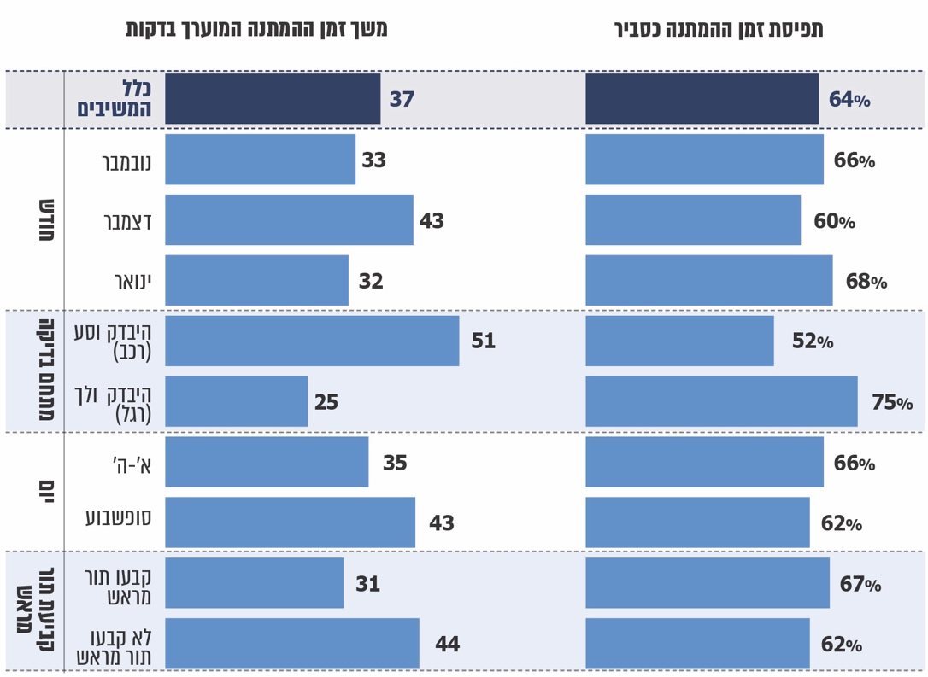
מקור: דוח חברה חיצונית בעיבוד משרד מבקר המדינה.
מהתרשים עולה כי הערכת זמן ההמתנה הממוצע בשלושת החודשים שלגביהם התבצעה בדיקת הביקורת (נובמבר 2020 עד ינואר 2021) עומדת על 37 דקות - משך זמן ארוך מזה שנקבע בתנאי המכרז לתהליך זה (25 דקות). עוד עולה שככל שהנבדקים העריכו כי זמן המתנתם לדיגום היה ממושך יותר, כך הם סברו שזמן זה ארוך מדי.
הנבדקים גם העריכו את זמן ההמתנה בסופי שבוע כארוך יותר מזה שבאמצע השבוע (43 דקות לעומת 35 דקות בהתאמה). מתוצאות הסקר עולה גם שזמן ההמתנה במתחמי "היבדק וסע" הוערך כארוך יותר מזה שבמתחמי "היבדק ולך"; ובאשר לקביעת תור מראש: להערכת הנבדקים היה זמן ההמתנה לאחר שנקבע תור מראש קצר וסביר יותר.
תרשים 11: משך ההמתנה המוערך מההגעה לתור הכניסה למתחם הדיגום ועד סיום הבדיקה לפי הסקר
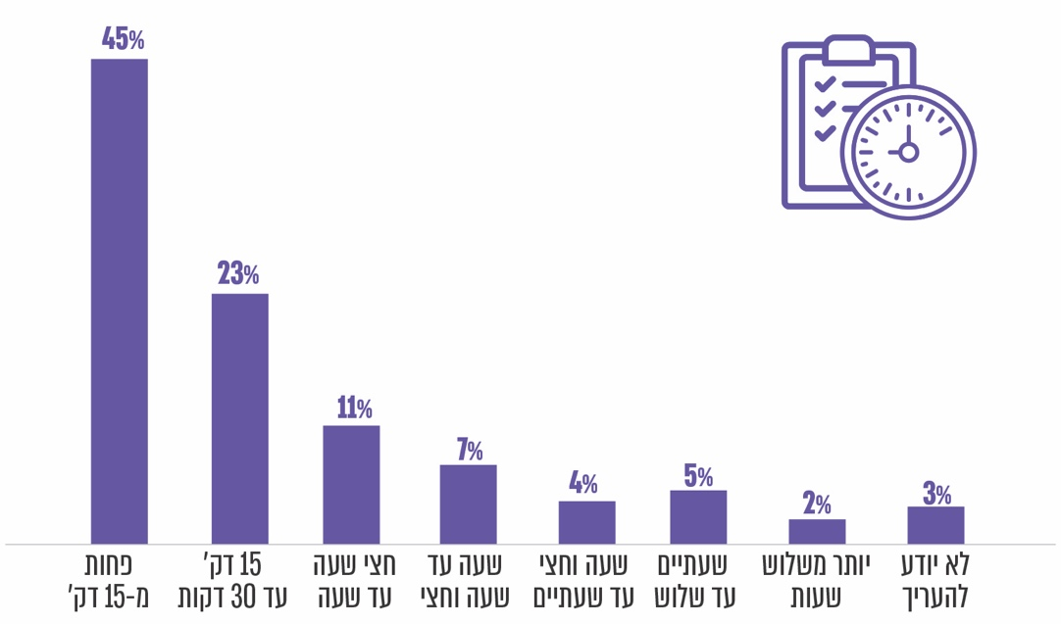
מקור: חברה חיצונית.
מהתרשים עולה כי 68% מהנבדקים שהשתתפו בסקר העריכו שתהליך הדיגום נמשך עד חצי שעה מהגעתם לתור הכניסה למתחם ועד סיום הדגימה. על פי הסקר, לפחות 29% מהם העריכו שפרק הזמן חרג מהנקבע בתנאי המכרז - 25 דקות ו-18% מהנבדקים ציינו כי פרק זמן זה עלה על שעה.
התרשים הבא מציג את משך הזמן המוערך שחלף מההגעה לתור הכניסה למתחם הדיגום ועד סיום הבדיקה, אצל נבדקים שהזמינו תור מראש והשתתפו בסקר:

תרשים 12: השוואת משך זמן המוערך של ההמתנה לבדיקת הקורונה על פי הסקר - בין מי שקבע תור מראש ובין מי שהגיע ללא תור
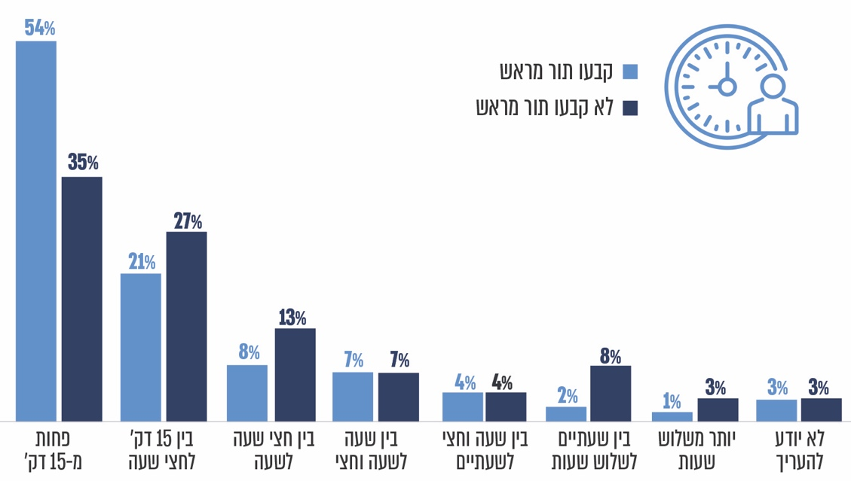
מקור: דוח חברה חיצונית.
מהתרשים עולה כי רק 23% ממי שקבעו תור מראש ציינו שנאלצו להמתין חצי שעה ומעלה. נתון זה טוב מזה שעלה בקרב מי שלא הזמינו תור מראש - 35% ציינו שנאלצו להמתין חצי שעה ומעלה.
בתגובת פקע"ר הוא ציין כי תרחיש הייחוס שמשרד הבריאות נתן, תוכנן למענה של עד 100,000 דיגומים ביום. בפועל התווית משרד הבריאות הייתה דיגום חופשי ועליה משמעותית של עד
כ-130,000 דיגומים ביום. עוד הוסיף פקע"ר כי מפקדת אלון התמודדה עם מציאות משתנה וקיימה שולחן עגול עם כלל הגורמים השותפים בתהליך כדי לשפר תהליכי עבודה וכדי לתת מענה רציף ואיכותי לאתגרים המשתנים.
יצוין כי משרד הבריאות ופקע"ר לא פרסמו לציבור מהם פרקי הזמן הצפויים לכל שלב בתהליך הדיגום ולא את האופן שניתן להגיש תלונה בעניין זה.
מומלץ למשרד הבריאות ולפקע"ר שיפעלו לנתח את זמני ההמתנה במתחמי הדיגום כדי לעמוד על הסיבות לאי-עמידה בדרישות שנקבעו במכרז ולהפיק מכך לקחים - הן לצורך המשך הפעלת מערך הדיגום בראייה צופה פני עתיד, והן לצורך תהליכים תפעוליים אחרים שבהם יש משמעות לעמידה בלוחות זמנים בכלל ואל מול אוכלוסייה רחבת היקף בפרט.
עוד מומלץ כי משרד הבריאות ופקע"ר יסדירו הליכי בקרה ומעקב מקוונים על עמידת החברות בתנאי המכרז ויפעלו למימוש הסנקציות שנקבעו בו בנוגע לאי-עמידה בלוח הזמנים שנקבע; מומלץ שתשולב בהליכים אלו גם בחינת שביעות הרצון של הנבדקים מהשירות שקיבלו במתחמי הדיגום, לצורך טיוב השירות.

נתוני משרד הבריאות על רמות השירות בתהליכי הדגימות ובדיקות המעבדה
משרד מבקר המדינה בדק את העמידה בלוחות הזמנים של תהליך הדיגום והבדיקה ואת התיאום בין שני התהליכים.
רמת השירות בנושא הגעת הדגימות למעבדות – כאמור, במכרז להפעלת מערך ביצוע הדגימות נקבע באשר לזמן ביצוע הדגימה במתחם "היבדק וסע" וכחלק מ"מגן אבות ואימהות" כי ממועד ביצוע הדגימה בפועל ועד קבלתה במעבדה לצורך הבדיקה לא יחלפו יותר מ- 12 שעות.
להלן תרשים המציג את רמת השירות מהגעת הדגימות למעבדה עד לקבלת תוצאה:
תרשים 13: רמת השירות מהגעת הדגימות למעבדות עד קבלת תוצאה
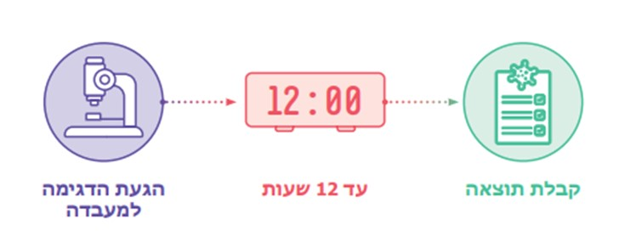
מקור: מכרז משהב"ט מ-25.8.20 - בקשה להצעת מחיר 1000645863.
רמת השירות מהדיגום למעבדות ועד קבלת תוצאה במשרד הבריאות, בקופות החולים ואצל אחרים: היעד שקבעו משרד הבריאות ופקע"ר למשך הזמן מהדיגום עד לקבלת התוצאה במעבדה הוא עד 18 שעות, 6 שעות פחות מפרק הזמן המצרפי והמרבי העולה מהקבוע במכרזים - 24 שעות: עד 12 שעות מלקיחת דגימה ועד הגעתה למעבדה ועד 12 שעות מהגעה למעבדה ועד למסירת תוצאה.
משרד מבקר המדינה קיבל ממערכת ה-BI של משרד הבריאות נתונים שנאספו על כ-3.7 מיליון בדיקות שביצעו כל המעבדות הבודקות את דגימות הקורונה, בתקופה של חודשיים וחצי - מ-1.11.20 ועד 12.1.21. בהמשך הסתייג המשרד מהנתונים שמסר והציע שמשרד מבקר המדינה יתבסס על נתוני פקע"ר.
עלה כי נכון למועד סיום הביקורת, נתוני משרד הבריאות באשר לזמני ההמתנה ממועד הדיגום עד לקבלת תוצאות הבדיקה אינם אמינים ומשכך לא ניתן היה להתבסס עליהם לצורך מיפוי וניתוח זמני התהליך ולצורך קבלת החלטות בהתאם.
בתגובת המשרד הוא ציין, כי קובץ הנתונים, שנמסר למשרד מבקר המדינה, שגוי והמשרד הציע לפנות לגורמים אחרים על מנת לקבל את הנתונים - לשירותי בריאות הציבור, לאגף לפיקוח על קופות החולים ושירותי הבריאות הנוספים (שב"ן) שבמשרד וכן לפקע"ר. פקע"ר ציין בתגובתו כי משרד הבריאות הוא האחראי לנושא המחשוב.
מומלץ למשרד הבריאות כי תהיה בידיו יכולת קבועה וסדורה לקבל נתונים זמינים ואמינים אודות מערך הדגימות והבדיקות. המלצה זו יפה הן לתקופת ההתפרצות המחודשת של מגפת הקורונה והן להתפרצות של מחלות אחרות ככל שיפרצו. נתונים אמינים ושלמים הם תנאי הכרחי לביסוס תמונת מצב שתאפשר קבלת החלטות בנוגע להפעלת המערך על משאביו הנדרשים, לשם עמדתו ביעדי השירות שנקבעו לו.
נתוני פקע"ר על דגימות ובדיקות המעבדה: משרד מבקר המדינה קיבל מפקע"ר את נתוניהם על זמני ההמתנה מדיגום ועד קבלת תוצאה של כ-3.9 מיליון בדיקות שבוצעו בתקופה של שלושה חודשים, מ-1.11.20 ועד 31.1.21. הנתונים הם עבור בדיקות שביצעו מעבדות קופות החולים והמעבדות הפרטיות. להלן ניתוח נתונים אלו:
תרשים 14: פרק הזמן מהדיגום ועד לקבלת התוצאה במשרד הבריאות של דגימות שנבדקו במעבדות קופות החולים בתקופה שבין 1.11.20 ל-31.1.21
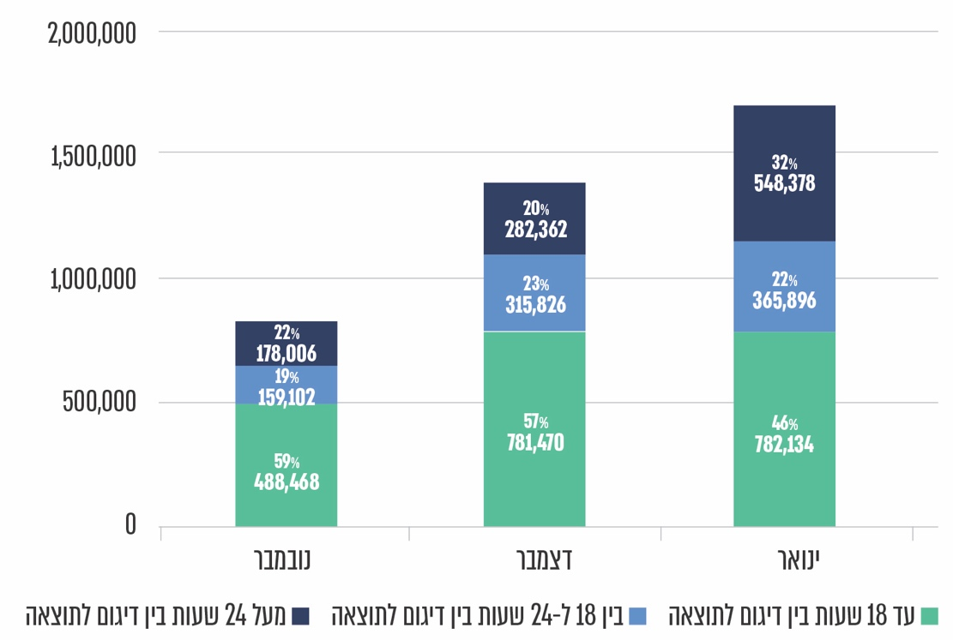
מקור: על פי נתוני פקע"ר בעיבוד משרד מבקר המדינה.
מהתרשים עולה שככל שמספר הדגימות שלקחו הקופות עלה כך ירד שיעור עמידתן של מעבדות הקופות ביעד של 18 שעות; כך, בעוד שבנובמבר 2020 בוצעו כ-825,000 דגימות, שיעור אלו שבבדיקתן עמדו מעבדות הקופות ביעד היה 59%, לעומת זאת בינואר 2021 בוצעו כ-1.7 מיליון דגימות (תוספת של כ-875,000 דגימות) ומעבדות הקופות עמדו ביעד ב-46% מהן. מכאן שתוספת הדגימות הביאה לגידול באי-העמידה ביעדים שנקבעו.

תרשים 15: פרק הזמן מהדיגום ועד לקבלת התוצאה במשרד הבריאות של דגימות שנבדקו במעבדות הפרטיות בתקופה שבין 1.11.20 ל-31.1.21
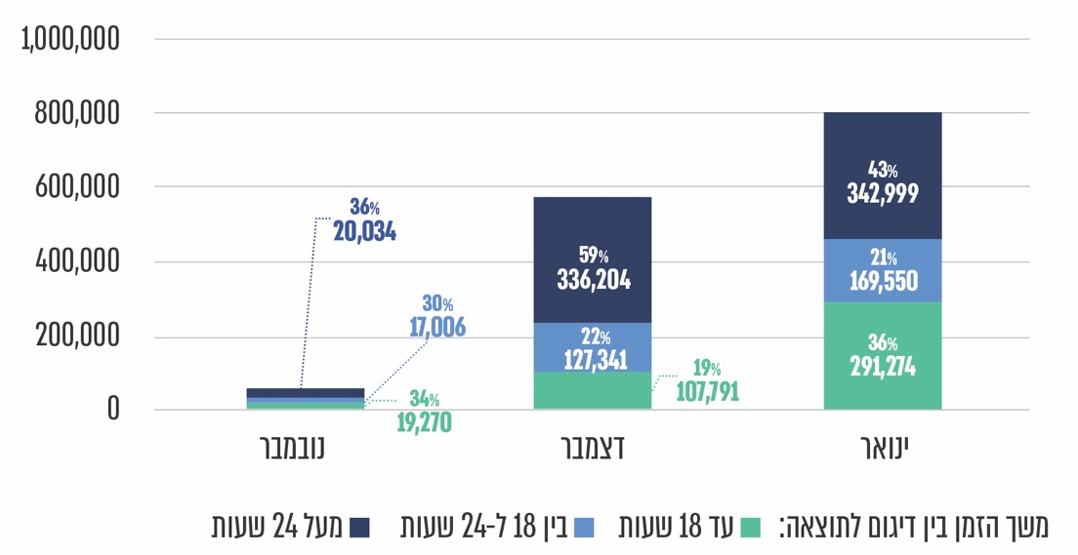
מקור: נתוני פקע"ר על פי עיבוד של משרד מבקר המדינה.
מהתרשימים עולה שמעבדות קופות החולים עמדו ביעד של 18 שעות טוב יותר מהמעבדות ומחברות הדיגום הפרטיות. כך לדוגמה, בינואר 2021 בדקו מעבדות קופות החולים כ-1.9 מיליון בדיקות, ועמדו ביעד שנקבע ב-46% מהן; לעומת זאת חברות הדיגום והמעבדות הפרטיות בדקו בחודש זה כ-800,000 בדיקות ועמדו ביעד ב-36% מהן.
דוגמאות לאי-עמידה ביעדים: להלן דוגמאות, במועדים מסוימים, לאי-עמידה ביעד שנקבע לפרק הזמן המרבי מהדיגום ועד לקבלת תוצאות הבדיקות במעבדות:
- ב-15.1.21 נלקחו כ-96,000 דגימות ונבדקו במעבדות כ-120,000 דגימות (חלקן הגיעו יום ויומיים לפני המועד האמור); הזמן שעבר מהדיגום ועד לקבלת התוצאה במעבדה היה 29.3 שעות בממוצע במעבדות הפרטיות ו-24.9 שעות בממוצע במעבדות קופות החולים.
מדובר בחריגה של למעלה מ-11 שעות וכמעט 7 שעות בהתאמה ביחס ליעד שקבעו משרד הבריאות ופקע"ר, וחריגה של למעלה מחמש שעות וכמעט שעה בהתאמה ביחס לקביעה העולה מצירוף הזמנים שנקבעו בשני המכרזים.
- שיא הדיגום בישראל היה בימים 2.1.21 עד 6.1.21, אז נלקחו, מדי יום, כ-130,000 דגימות. פרק הזמן הממוצע עד לקבלת תוצאות הבדיקות חרג באופן ניכר מלוח הזמנים שנקבע. כך למשל, מהערכת מצב לגבי דגימות שנלקחו ב-2.1.21 עולה כי הזמן הממוצע שעבר מהדיגום עד לקבלת התוצאה במעבדה היה 31 שעות בממוצע במעבדות הפרטיות ו-32.6 בממוצע במעבדות קופות החולים.
מדובר בחריגה של 13 שעות ו- 14.6 שעות בהתאמה מהיעד שקבע המשל"ט, וחריגה של 7 שעות ו-8.6 מהתאמה ביחס לקביעה העולה מצירוף הזמנים שנקבעו בשני המכרזים. יצוין כי זמן הבדיקה באחת המעבדות הפרטיות ארך 68.22 שעות.
- ב-6.1.21 נלקחו למעלה מ-126,000 דגימות ובוצעו למעלה מ-113,000 בדיקות במעבדה. פרק הזמן הממוצע מהדיגום עד לקבלת התוצאה במעבדה היה 28.5 שעות בממוצע במעבדות הפרטיות ו-27.1 בממוצע במעבדות קופות החולים.
מדובר בחריגה של 10.5 שעות ו-9.1 שעות בהתאמה מהיעד שקבע המשל"ט, וכן חריגה של 4.5 שעות ו-3.1 בהתאמה ביחס לקביעה העולה מצירוף הזמנים שנקבעו בשני המכרזים.
להלן דוגמאות לאי-עמידה ביעד של פרק הזמן המרבי מהגעת הדגימה למעבדה ועד לקבלת תוצאות הבדיקות במעבדות - 12 שעות - כפי שהוצג בהערכות מצב של מפקדת אלון:
- בהערכת מצב מ-3.1.21 צוין בנוגע לנתונים מ-2.1.21: מעבדה ג' 98.08 שעות, מעבדה א' 68.22 שעות ומעבדה ה' 19.45 שעות (מעבדה ב' עמדה ביעד וסיפקה תוצאות בתוך 10.7 שעות).
- בהערכת מצב מ-15.1.21, צוין בנוגע לנתונים מה-14.1.21: מעבדה ג' 21.6 שעות, מעבדה ב' 15.4 שעות, מעבדה א' 34.5 שעות; ולגבי מעבדה ה' לא הונפקו נתונים.
- בהערכת מצב מ-20.1.21 צוין בנוגע לנתונים מה-19.1.21: מעבדה ג' 13.2 שעות, מעבדה ב' 22.5 שעות ומעבדה א' 17.1 שעות (מעבדה ה' עמדה ביעד וסיפקה תוצאות בתוך 9.7 שעות).
בתגובת חברה א' מיולי 2021 לממצאי הביקורת (להלן - תגובת חברה א') היא ציינה כי שליטת קופות החולים בתהליך הגעת הדגימות למעבדות הייתה טובה יותר מזו שלה כמעבדה פרטית, כמו כן, באותם ימים המעבדה הייתה אמורה לקבל עד 10,000 דגימות ביום אך בפועל, קיבלה כ- 18,000 דגימות בטווח של פחות מ- 12 שעות.

גורמים העשויים להסביר את הסיבות לאי-עמידה ביעד שנקבע:
אי-התאמה בין קצב הגעת דגימות למעבדות לבין יכולתן של המעבדות לבצע את הבדיקות - קצב ביצוע הבדיקה תלוי, בין היתר, ביכולת מכשירי הבדיקה לבצע את הבדיקות - דהיינו בפרק הזמן הנדרש לבדיקת כל דגימה ודגימה. מכשירי הבדיקה ערוכים לביצוע מאות בדיקות בתוך כשעה בבדיקות מהירות, ועד כשמונה שעות בבדיקות רגילות - בתלות בכמות המכשירים ובסוגם.
מסירת תוצאה אמינה של בדיקת הקורונה במהירות האפשרית, לנבדק ולרופא, תלויה באופן שבו מתנהלים התהליכים הקודמים לכך - תהליך הדיגום ותהליך הבדיקה במעבדה. נדרש לשם כך שקצב זרימת הדגימות יתאים לקצב יכולת הבדיקה של המעבדה הבודקת את הדגימות. לצורך כך נדרש לקבוע מדדים ויעדים לפרקי הזמן השונים של כל שלב ושלב בתהליכים; אלו נקבעים במסגרת הסכם רמת שירות עם הספק (SLA).
עלה שה-SLA שנקבע במכרז לביצוע הדגימות הוא פרק הזמן מלקיחת הדגימה ועד הגעתה למעבדה, וכי לא נקבע מה יהיה קצב הגעת הדגימות למעבדות. בהיעדר SLA לקצב הגעת הדגימות ייתכנו מצבים שבהם נוצר מצד אחד עומס הגעה רב מדי על המעבדות - "צוואר בקבוק" - שאינו מאפשר לסיים את הבדיקות במועד שנקבע, או מצד שני, של מכשירי מעבדות העומדים מושבתים בשל אי-הגעת הדגימות.
ב-21.1.21 נערך דיון במשהב"ט עם המעבדות הפרטיות בנושא הבקרה על תנאי ההתקשרות ובדיקת העמידה בהתחייבויות של המעבדות, ובו טענו המעבדות הפרטיות כי החריגה מרמת השרות שנקבעה להן (12 שעות) נובעת בעיקר מהעובדה שאין פיזור של זמני הגעת הבדיקות למעבדה - ולעיתים אלפי בדיקות מגיעות בבת אחת, דבר המקשה מאוד על ביצוע הכמויות הנדרשות בהגדרת ה-SLA הנדרש במכרז, ובאיכות המתאימה.
עלה כי ההסכמים נחתמו עם חברות הדיגום מבלי שהליך הדיגום והבדיקה נותח כהליך מתמשך אחד. בפועל ההסכמים אינם מחייבים את חברות הדיגום להעביר את הדגימות למעבדות בקצב מסוים, ולא נקבע מספר פעימות המסירה ליום. קביעה זו הייתה נחוצה לצורך פיזור העבודה במעבדות לאורך היום כך שהן יוכלו למצות כראוי את פוטנציאל הביצוע שלהן באופן שיאפשר להן לעמוד ברמות השירות שנקבעו להן. עלה שבפועל אלפי בדיקות הגיעו בבת אחת למעבדות כך שנוצר בהן עומס כבד מאוד שהביא לפגיעה ברמת השרות.
בתגובת פקע"ר לממצאי הביקורת הוא ציין שכשהתחילו המעבדות לפעול הייתה חריגה במדדי הביצוע שלהן, ואולם הביצועים השתפרו החל מפברואר 2021 אז התחילו כל המעבדות לפעול.
ביצוע דגימות מעבר לקיבולת הקופות שנקבעה: על פי החלטה שהתקבלה בדיון בראשות מפקד מפקדת אלון ובהשתתפות ממוני הקורונה בקופות החולים, החל מדצמבר 2020 היו קופות החולים אמורות לבצע במעבדות שלהן 50,000 בדיקות ביום, שזו היכולת המרבית שלהן.
בתקופה שבין 28.12.20 ל-31.1.21 לקחו קופות החולים 62,000 דגימות ביום, דהיינו 12,000 דגימות מעבר ליכולתן כפי שנקבעה בהחלטה. כדי להתגבר על העיכוב הצפוי להיווצר במעבדות של הקופות הן העבירו את עודף הדגימות לבדיקה במעבדות פרטיות אף שאלו לא היו אמורות לבדוק את הדגימות הללו.
נמצא כי קופות החולים לא יידעו בנושא זה את פקע"ר - הגורם שהיה אמור לווסת את פיזור הדגימות למעבדות. בעקבות זאת, ב-4.1.21 הנחה מפקד מפקדת אלון בפקע"ר את קופות החולים שלא להפנות דגימות לבדיקה במעבדות הפרטיות.
כתוצאה מהעברת עודף הדגימות לבדיקה במעבדות פרטיות על ידי קופות החולים מבלי שהדבר תואם עם פקע"ר חל עיכוב במתן התשובות למשרד הבריאות ולנבדקים ונפגעה רמת השירות.
בתגובת מאוחדת מיולי 2021 לממצאי הביקורת היא ציינה כי אירוע זה אינו מוכר לה.
בתגובת מכבי מיולי 2021 לממצאי הביקורת היא ציינה כי בתקופה של עומס היא הסתייעה בעיקר במעבדות של בתי חולים ובמיעוט המקרים במעבדה פרטית.
בתגובת הכללית מיולי 2021 לממצאי הביקורת היא ציינה כי היא עבדה בקביעות בתאום מלא עם פקע"ר וכי הבעיה המתוארת נוצרה רק בימי שיא מסוימים, שבהם מספר הבדיקות עלה משמעותית והיא אולצה לשלוח חלק מהבדיקות למעבדה פרטית על מנת לתת מענה לעלייה בתחלואה. בתגובת המשרד הוא ציין כי קופות החולים לא היו רשאיות לסרב לחברים שלהן ברגע שהם מעוניינים להידגם וכל עוד הם עומדים בתנאים הנדרשים לכך ולפיכך לא ניתן היה להפחית באופן מלאכותי את מספר הנדגמים.
ניהול בקרה ומעקב לצורך התיאום בין תהליך הדיגום לתהליך הבדיקות: כדי לוודא את שלמות התהליך משלב לקיחת הדגימות ועד בדיקתן במעבדות, ובהמשך מסירת התוצאות ליעדן - קופות החולים, משרד הבריאות והנבדקים - נדרשה הפעלת מנגנון בקרה ומעקב. לשם כך נדרשה העברת מידע שנאסף בתהליך הדיגום ונאגר במערכות המידע של הגורמים הדוגמים למערך הבדיקות; כך היה אפשר לעקוב אחר רציפות התהליך בכל דגימה עד למסירת תוצאתה. הדבר ניתן לביצוע באמצעות תהליכים אוטומטיים של ממשקים להעברת נתונים ממערכת הדגימה למערכת הבדיקות, הכוללים בדיקות אמינוּת; בהיעדר ממשקים כאלו, לכל הפחות נחוצה יכולת הפקת דוחות ממערכת הדגימה שיציגו את כל הנתונים לגבי הנדגמים והדגימות, דוחות אשר ישמשו למעקב ובקרה של המעבדות.
עלה כי בפועל, נכון ל-10.1.21 לא היה קיים ממשק סדור שפועל אוטומטית להעברת נתונים באופן רציף בין מערכת הדגימה למערכת הבדיקות, וכי הנתונים הועברו באמצעות כספות וירטואליות. שיטה זו מחייבת ביצוע פעולות יזומות ל"דחיפת הנתונים" מגורם אחד לאחסון בכספת, ו"משיכת הנתונים" על ידי הגורם האחר.
יצוין כי סוגיית הממשקים בין הגופים עלתה בדיון שערכה מפקדת אלון ב-20.1.21, בהשתתפות נציגי החברות המפעילות את מערך הדיגום ומערך בדיקות המעבדה; בסיכום הדיון צוין כי הממשקים להעברת הנתונים בין מערכות הדיגום והבדיקות עדיין אינם פועלים כנדרש וכך גם הכספות הווירטואליות להעברת המידע הרב של משרד הבריאות.
בתגובת המשרד הוא ציין כי קיימים ממשקים אוטומטיים וכי בפועל, הועברו בממשקי הכספת, באופן מאובטח ובזמן קצר, נתונים על מיליוני דגימות.
בתגובת פקע"ר הוא ציין, שמפקדת אלון ביצעה בקרה אחר תהליך לקיחת הדגימה עד הגעתה למעבדה ומהגעתה למעבדה ועד לקבלת התוצאה; בנוסף בוצעו גם ביקורות פיזיות בחברות הדיגום ובמעבדות.
דוגמה לתוצאת היעדר מנגנון בקרה ומעקב - אי-זיהוי הדגימה: לכל דגימה נקבע קוד מזהה המופק עם לקיחת הדגימה, וכל דגימה מקושרת רק לנבדק מסוים; הקוד מודבק כברקוד על המבחנה המכילה את הדגימה, ונרשם במערכת הדיגום לצד מספר תעודת הזהות של הנבדק. בהמשך, אותו קוד משמש גם את המעבדה לצורך רישום תוצאת הבדיקה ושיוכה לנבדק. שיטה זו והשימוש בקוד הם חלק ממנגנון בקרה ומעקב על תהליכי הדיגום והבדיקה, אשר מטרתם להבטיח את רצף הזיהוי כך שכל נבדק יקבל בסופו של התהליך את תוצאת בדיקתו שלו בביטחון גמור.
עלה שבאחת המעבדות של בתי החולים לא התאפשר זיהוי קוד הזיהוי של הדגימות שקיבלה (הברקוד שעל המבחנה) ולכן נאלצה להזין ידנית נתונים אלו, דבר שהיה עלול לעכב את התהליכים ואף ליצור טעויות.
דוגמה לחוסר תיאום בין תהליך הדיגום לתהליך הבדיקה - ביום 18.11.20 בתחנה בצפון:
18.11.20 - במהלך יום זה (יום רביעי) לקחה מד"א דגימות מנבדקים בתחנה בצפון;
19.11.20 - לפנות בוקר של יום זה (יום חמישי) שינע פקע"ר את הדגימות שלקח מד"א ביום האתמול, למחסני חברה דוגֶמת אחרת במקום לתחנת איסוף של חברה א' שהייתה אמורה לבדוק את הדגימות;
19.11.20 - בערב של יום זה (יום חמישי) העבירה החברה הדוגמת האחרת את הדגימות לתחנת איסוף של חברה א' שהייתה אמורה לבדוק את הדגימות;
20.11.20 - בבוקר יום זה (יום שישי) העבירה חברה א' את הדגימות שקיבלה, מתחנת האיסוף למעבדה שלה.
עולה מכך שדגימות שנדגמו ביום רביעי הגיעו למעבדה לאחר יומיים, שלא בהתאם לדרישה שהדבר יבוצע בתוך 12 שעות. פקע"ר סיכמו במסגרת תחקיר אירועים חריגים כי כל הגורמים המעורבים לא תפקדו כראוי.
חברה א' ציינה בתגובתה כי במקרה זה התעוררה בעיה במערכת שמנעה את קליטת הנתונים, לכן הדגימות הגיעו למעבדה באיחור של יומיים.
דוגמה לחוסר תיאום בין תהליך הדיגום לתהליך הבדיקה ב-19.11.20 במוסד בנצרת: ב-19.11.20 דגם מד"א, במסגרת "מגן אבות ואימהות", 87 אנשים במוסד בנצרת. הדגימות נשלחו למעבדה א', אך נכון ל-21.11.20 משרד הבריאות והמעבדה לא איתרו את תוצאות הבדיקות. התברר שעוד ב-20.11.20 קיבל מד"א את מרבית תוצאות הבדיקות ואילו המעבדה שביצעה את הבדיקות וכן משרד הבריאות לא איתרו אותן במערכות שלהם בגלל בעיות שהתגלו בהן.
חוסר בממשקים אוטומטיים סדורים להעברת הנתונים בין המערכות והיעדר מנגנון אוטומטי לבקרה ולמעקב עלולים לגרום לטעויות בזיהוי, לשגיאות וכן לעיכובים.
בתגובת המשרד הוא ציין שלמעבדות השונות של בתי החולים ושל הקופות יש מערכות מחשוב שונות וכי במשך הזמן התעוררו בעיות ותקלות, בין השאר, בהזנת נתוני הדגימות, בממשקים עם המערכות של חברות הדיגום וגם עם מערכות המשרד, אך לרוב הבעיות תוקנו. הוא ציין שנכון למועד תגובתו אין בעיות מערכתיות, וככל שמתעוררות בעיות הוא מטפל בהן.
מומלץ למשרד הבריאות להסדיר את הממשקים, שבין מערך הדגימות למערך הבדיקות וביניהם לבין מערכותיו. מומלץ גם שישלב, בתהליכי העברת הנתונים בין המערכות, מנגנון למעקב ובקרה שיינטר את הנתונים ויוודא אמינותם. עוד מומלץ שאסדרת הממשקים תעשה בשיתוף משהב"ט ופקע"ר שעוסקים בניהול המערך ובהתקשרויות של מערך.
דגימות שהגיעו למעבדות ללא תיעוד במערכות המידע: כדי להבטיח את הממשק בין דגימה שנלקחה לבין בדיקתה במעבדה, כל בדיקה נרשמת במערכת המידע בצירוף קוד זיהוי ופרטים נוספים; כן נרשם לאיזו מעבדה היא הועברה לבדיקה. המעבדה מקבלת במערכותיה את ההזמנות לבדיקת אותן דגימות.
להלן דוגמאות, מתוך הערכות מצב ותיעוד נוסף, למקרים שבהם הגיעו דגימות למעבדות ללא רישום מתאים במערכות המידע של המעבדות:
ב-13.12.20 כתב מפקד מרכז הבדיקות במפקדת אלון של פקע"ר למנכ"לי חברות הדיגום, למנכ"לי המעבדות הפרטיות לבדיקות קורונה ולגורמים נוספים, שכיוון שלאחרונה הגיעו "דגימות בודדות ואף צידניות שלמות" למעבדות ללא הזמנה במערכות המידע, חל איסור לקבל דגימות למעבדה שאינן מופיעות במערכות המידע של המעבדה.
בדומה לכך, עלה בהערכת מצב של מפקדת אלון מיום 25.12.20 דיווח על מקרה שבו הגורם שביצע דיגום לא דיווח במערכת, כפי שנדרש, על העברת דגימות למעבדה מסוימת. הדגימות הגיעו לאותה מעבדה ללא רישום הזמנה. הדבר גרם לעיכוב בבדיקת הדגימות עד אשר הן זוהו כנדרש.
אירוע של קריסת מערכות המחשוב של משרד הבריאות: לאחר ארבעה ימים ברצף, שבהם הועברו למעבדות יותר מ-100,000 דגימות מדי יום, ב-23.12.20 קרסה מערכת המחשוב של מערך בדיקות הקורונה של משרד הבריאות והיא לא יכלה לספק את תוצאות הבדיקות של אותו היום, וכן חל עיכוב במסירת תוצאות הדגימה לאזרחים. התקלה נמשכה למחרת, ב-24.12.20, דבר שגרם עיכוב משמעותי בהגעת תוצאות הבדיקות. כתוצאה מכך לא אותרו מגעים של מי שנחשף לחולה מאומת, וכן מי שנמצא חולה לא יוּדע על כך, וכתוצאה לא נכנס לבידוד כנדרש ולא קיבל הנחיות לטיפול. באותו בוקר לא היה אפשר לגבש תמונת מצב יומית.
בתגובתו ציין המשרד כי "בימים הנדונים חווה המשרד תקלה חמורה במערך הכספות, המשמש לשינוע קבצי נתוני הבדיקות בתווך מאובטח מול ספקי המידע השונים. התקלה אירעה... עקב גידול חד ומהיר בעומסים". הוא הוסיף כי בתחילת ינואר 2021 השלים מהלך לשדרוג התשתיות.
בתגובת משהב"ט מיולי 2021 לממצאי הביקורת הוא ציין כי משרד הבריאות הוא הגורם המתקצב והמאפיין את התהליכים והמערכות ומשמש הגורם האחראי על המעקב והבקרה אחר עמידת החברות בתנאי ההסכמים השונים; הוא הוסיף, כי אף שתחום זה אינו באחריותו, הוא מצטרף להמלצת הביקורת בנוגע לצורך בשיפור הממשקים בין מערכת הדיגום למערכת הבדיקות.
בדיקות לא מחויבות: סיבה נוספת לאי-עמידה בזמנים לקבלת תוצאות הבדיקות היא עומס של בדיקות שבשלן המעבדות אינן עומדות ביעד שנקבע להן. במסגרת הסקר שערך משרד מבקר המדינה בינואר 2021 נבדקה הסיבה שבגינה אנשים ביצעו בדיקת קורונה. תרשים 16 מציג את הממצאים:
תרשים 16: הסיבות לבדיקת קורונה לפי סקר נבדקים
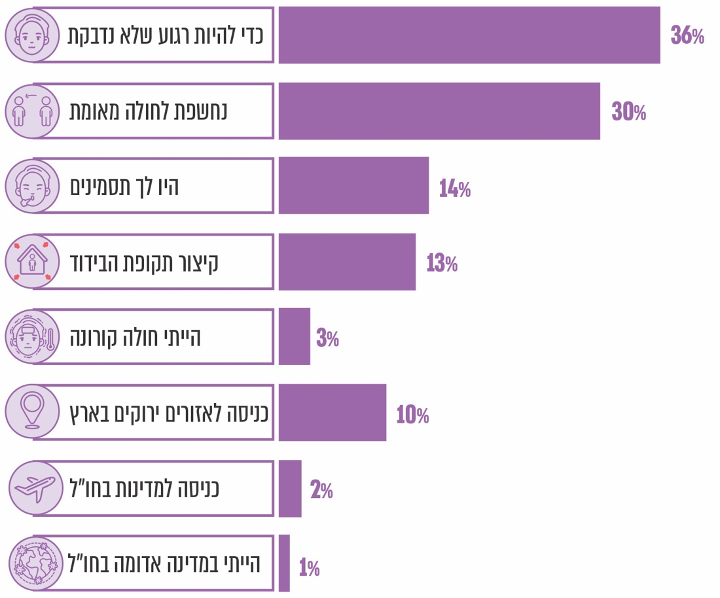
מקור: דוח חברה חיצונית.
מהתרשים עולה כי לפי הדיווחים של משתתפי הסקר, פחות ממחצית הבדיקות (47%) נעשו בשל זיקה ממשית או אפשרית להידבקות בקורונה (נחשף לחולה מאומת, תסמינים, חולה), וכי 36% נעשו מתוך רצון להסיר חשש מהדבקה כשאין אינדיקציה ממשית לאפשרות של הידבקות במחלה.
מומלץ כי משרד הבריאות יבחן את הנסיבות שבגינן בוצעו כלל הבדיקות לצורך בחינה עיתית של מדיניותו בעניין הצורך בתעדוף האפשרות לביצוע בדיקות קורונה. הדבר חשוב, בפרט בתקופות שבהן מספר הבדיקות עולה על יכולת הספיקה של המעבדות.
✰
תהליכי הדיגום ובדיקות המעבדה נמסרו בחלקם לידיים פרטיות. יש מקום ללוות תהליכים אלו באמצעות מנגנון בקרה ומעקב שיפעילו הגורמים האחראים לתהליכים - משרד הבריאות ופקע"ר. כפי שעלה בביקורת, מנגנון כזה איננו קיים, ותוצאת הדבר היא פגיעה ביכולת להבטיח את רציפות התהליכים, שכן לא נקבע קצב העברת הדגימות למעבדות בהלימה ליכולתן לעמוד ביעד הזמן שנקבע להן, וכן בשל חוסר בממשקים אוטומטיים סדורים להעברת הנתונים בין המערכות והיעדר מנגנון אוטומטי לבקרה ולמעקב על העברת המידע משלב הדגימות לשלב הבדיקות. אשר על כן, בפועל עלולה להיפגע היכולת לוודא כי מעגל הדגימה, הבדיקה ומסירת התוצאה נסגר באופן מיטבי.
משרד מבקר המדינה ממליץ למשרד הבריאות ולפקע"ר להשלים אסדרה (רגולציה) של תהליכי מעקב ובקרה על תהליכי הדיגום והבדיקות וכן הסדרת מנגנון המבטיח את רציפותם, ובכלל זה גם פיתוח של ממשקים תקינים להעברה אוטומטית של המידע ממערכת הדיגום למערכת הבדיקות. מערכת כזו חיוני שתישמר גם לצרכים עתידיים העלולים להתעורר. מומלץ גם שמשרד הבריאות יפעל למיפוי הגורמים לתקלות במערכות המידע שלו, כך שניתן יהיה להסיק מסקנות ולקבל החלטות מבוססות נתונים ולתקן את התקלות. בדרך זו ניתן יהיה לוודא שמיליוני הדגימות הגיעו למעבדות, שכולן נבדקו, שנמסרו תוצאות אמינות לכלל הגורמים, ושנשמרה זהות כל דגימה לאורך כל שלבי התהליך - מלקיחתה ועד למסירת התוצאה.
נוכח מורכבות התהליך להעברת האחריות לתפעול מערך הדגימות והבדיקות מהגופים הממשלתיים והציבוריים לגורמים פרטיים, ונוכח ההטמעה המורכבת הנדרשת עד לתפקוד מלא ויעיל של המערך, מומלץ שמשרד הבריאות, משהב"ט ופקע"ר יפיקו לקחים מהתהליך ויפעלו לטייבו. כמו כן, משרד מבקר המדינה ממליץ למשרד הבריאות בשיתוף משהב"ט ופקע"ר, לבחון איזה חלק ממערך הדגימות והבדיקות שהוקם יש להמשיך לתפעל, לשמר ולתחזק, כדי שניתן יהיה להפעילו בשעת הצורך, למשל - במקרים של התפרצות מגפה או זיהום רחב של מי שתייה.

התקשרות עם חברת ייעוץ פרטית לצורך ניהול ותפעול מערך הדגימות והבדיקות

התקשרות בפטור ממכרז
חוק חובת המכרזים, התשנ"ב-1992 (להלן - החוק) קובע כי המדינה לא תתקשר בחוזה לרכישת שירותים אלא במכרז פומבי הנותן לכל אדם הזדמנות שווה להשתתף בו. תקנות חוק חובת המכרזים (להלן - התקנות) קובעות כי על הגוף הציבורי לערוך מכרז באופן שקוף ככל הניתן בנסיבות העניין, הוגן ושוויוני, ובאופן המבטיח לו את מרב היתרונות. שני הרעיונות העיקריים המונחים ביסודו של המכרז הם, הבטחת ממשל תקין בדרך שיש בה משום מתן סיכוי שווה ויחס זהה והוגן לכל איש מתוך הציבור, והבטחה כי השירותים שיסופקו יהיו באיכות הטובה ביותר האפשרית תמורת מחיר נמוך ככל האפשר.
דרך המלך להתקשרות של גוף ציבורי היא כאמור באמצעות מכרז פומבי, ומתן פטור מחובת מכרז הוא החריג בעניין זה. התקנות קובעות כי החלטה של גוף ציבורי לבצע התקשרות שלא בדרך של מכרז, תתקבל לאחר בחינת האפשרות לערוך את ההתקשרות בדרך של מכרז, וככל שהדבר מוצדק וסביר בנסיבות העניין. בתקנות נקבעו התנאים המתירים התקשרות בפטור ממכרז. לצד זאת, נקבע בפסיקה כי גם בהתקשרויות בפטור ממכרז נודעת חשיבות לשמירה על העקרונות הכלליים של המשפט הציבורי, ובהם החובה לנהוג בשוויון ובהגינות.
התקנות גם קובעות את המקרים שבהם ניתן להאריך התקשרות שנערכה בפטור ממכרז, ואת אופן ביצוע ההארכה, באישור החשב הכללי (להלן - החשכ"ל) או מי שהוא הסמיכו לכך, בנסיבות מיוחדות ומטעמים מיוחדים.
בשבועות הראשונים לפרוץ המגפה הוקם מרכז שליטה משותף למשרד הבריאות ולגופי הביטחון, שעסק, בין היתר, בתכלול וניהול מערך הדגימות והמעבדות. מפרוטוקול ועדת פטור משרדית של משרד הבריאות (להלן - הוועדה) עולה כי בעקבות שינוי מדיניות הוחלט שעד 28.5.20 תסתיים פעילות המשל"ט, והאחריות על הבדיקות והמעבדות - שהייתה שלו, תועבר לידי משרד הבריאות באמצעות משל"ט בריאות שהוקם במשרד באותו המועד.
כדי להתמודד עם העברת האחריות והפעילות בהתראה קצרה, המשרד הציג בוועדה את הצורך שלו בהתקשרות עם חברה שתנהל ותפעיל את מכלול ההיבטים הכרוכים בהפעלת מערך הבדיקות והמעבדות. לפיכך, ב-14.5.20 אישרה הוועדה למשרד הבריאות להתקשר ללא מכרז עם חברת ייעוץ פרטית. האישור ניתן לתקופה של שלושה חודשים, מ- 14.5.20 עד 15.8.20, עם אפשרות להארכה נוספת של 30 יום. על פי פרוטוקול הוועדה, חברת הייעוץ הפרטית "מתמחה בשירותי ניהול, יעוץ ותפעול" ואנשיה "לקחו חלק בפעילות המשל"ט במסגרת שירות מילואים בחיל האוויר אליו נקראו ובמהלך החודש האחרון צברו ידע קריטי להגדרת התהליכים ניהולם ותפעולם". במענה לשאלת חברי הוועדה בנוגע להיקף ולתקופת ההתקשרות הבהיר נציג משרד הבריאות לוועדה כי "אין המדובר בפתרון קבע אלא בפתרון מידי לטווח הקצר בלבד, כאשר במקביל, בימים אלה ממש, נערך אגף רכש נכסים ולוגיסטיקה [במשרד הבריאות] לשם יציאה למכרז עבור אספקת השירות אשר יספק מענה בטווח הארוך". היקף ההתקשרות שאושר היה על סך של כ- 3.4 מיליון ש"ח.
ב-15.8.20 הייתה אמורה להסתיים תקופת ההתקשרות עם חברת הייעוץ הפרטית (טרם מימוש האופציה); מאז הוארכה ההתקשרות עמה כמפורט להלן:
הארכה ראשונה/ מימוש האופציה: ביום 6.8.20 אישרה ועדת המכרזים של משרד הבריאות, בהתאם לסמכות שניתנה לה מוועדת הפטור ביום 14.5.2020, את מימוש האופציה להארכת ההתקשרות עם חברת הייעוץ הפרטית בחודש נוסף. היקף ההתקשרות שאושר היה על סך כ-1.1 מיליון ש"ח, ותקופת ההתקשרות שאושרה הייתה לחודש נוסף, 16.9.20-16.8.20.
הארכה שנייה: בעקבות בקשה של משרד הבריאות להאריך בשבועיים נוספים את ההתקשרות עד ל"העברת מקל" מלאה ממשרד הבריאות לפקע"ר המליצה הוועדה לחשכ"ל לתת למשרד פטור ממכרז מ-22.9.20 עד 10.10.20 להיקף התקשרות על סך כ-0.9 מיליון ש"ח. החשכ"ל אישר את הבקשה.
הארכה שלישית: חשב משרד הבריאות אישר להמשיך לקבל את שירותי חברת הייעוץ הפרטית לתקופה 25.10.20-10.10.20 בסך של כ-585,000 ש"ח. לתקופה האמורה לא היה הסכם או הזמנת רכש חתומים כדין מול החברה.
יצוין כי הוראת תקנות כספים ומשק בעניין "טיפול בתשלומים ללא התקשרות מאושרת" (להלן - הוראת תכ"ם) קובעת כי במקרים מיוחדים שבהם הנסיבות מצריכות העברת תשלום לספק אף על פי שלא קיים הסכם ו/או הזמנת רכש חתומים לפי הוראות הדין, החשב יעביר את פרטי המקרה ואת המלצתו בדבר אישור התשלום ואת המלצת הממונה על היחידה המקצועית הרלוונטית לסגן החשכ"ל, אשר רשאי לאשר את התשלום כולו או חלקו.
עלה בנוגע להארכה זו כי חשב משרד הבריאות אישר את התשלום ללא קבלת אישור של סגן החשכ"ל כמתחייב לפי התכ"ם.
הארכה רביעית: ב-25.10.20 אישר החשכ"ל הארכה נוספת בפטור ממכרז, עד 31.12.20. היקף ההתקשרות שאושר הפעם היה על סך כ-1.9 מיליון ש"ח. מפרוטוקול ועדת הפטור של החשכ"ל עולה כי הפטור ממכרז אושר נוכח שינוי בחלוקת העבודה בין משרד הבריאות למינהל הרכש של משהב"ט (להלן - מנה"ר) בכל הנוגע לניהול מלאי הריאגנטים המשמש לצורך הבדיקות ומלאי ערכות הדיגום. נימוק נוסף היה הצורך בליווי ההקמה של המעבדות החדשות. השינוי הביא לכך שמרכז הכובד של ההתקשרות עבר ממשהב"ט למשרד הבריאות, ולכן נדרש משרד הבריאות להתקשר עם גוף ייעודי לצורך ניהול מלאי הציוד למעבדות. עוד צוין בפרוטוקול כי הארכת ההתקשרות לתקופה נוספת נדרשה כדי לשמור על רצף תפקודי עד להשלמת הליך מכרזי שהמשרד נערך אליו.
תקופת ההתקשרות בפטור ממכרז של משרד הבריאות עם חברת הייעוץ הפרטית הוארכה כאמור כמה פעמים, מהתקשרות של שלושה חודשים במקור לכשמונה חודשים, ומסכום של 3.4 מיליון ש"ח, לסכום של למעלה מכ-7.8 מיליון ש"ח. מדובר בהארכת מסגרת ההתקשרות שהיא יותר מכפולה מההתקשרות המקורית שאושרה בפטור ממכרז.
הביקורת העלתה כי משרד הבריאות פרסם את המכרז לאספקת השירות לתפעול מערך הבדיקות והדגימות רק בדצמבר 2020, דהיינו כשמונה חודשים ממועד ההתקשרות המקורית, אף שהתחייב שיוציא מכרז בפני ועדת המכרזים במסגרת ההתקשרות המקורית במאי 2020, ובגין התחייבות זו קיבל אישור להתקשרות בפטור ממכרז. יצוין כי משרדי הבריאות והביטחון הוציאו במהלך שנת 2020 כמה מכרזים אחרים להפעלת מערך הדיגום והבדיקות בפרקי זמן קצרים מארבעה חודשים.
פרסום המכרז על ידי משרד הבריאות כעבור כשמונה חודשים ממועד ההתקשרות המקורית הוביל לארבע הארכות להתקשרות.
בתגובת משרד הבריאות הוא ציין כי חלוקת האחריות בינו לבין משהב"ט לגבי אחריות על הסכם הייעוץ לא נקבעה, מה שגרם לעיכוב היציאה למכרז. מיד כשסיכמו המשרדים על כך, בספטמבר 2020, פורסם המכרז, ותהליכו הסתיים כחודשיים לאחר מכן.
משרד מבקר המדינה ממליץ למשרד הבריאות להפיק לקחים מתהליך היציאה למכרז זה ולבחון פרסום מכרז פומבי לתפעול מערך הדגימות והבדיקות בעת שגרה לצורך הפעלתו בחירום.

ההתקשרות עם חברת הייעוץ הפרטית על בסיס הצעת מחיר וללא חוזה
הסדרת התקשרות עם ספק שירותים באמצעות חוזה כתוב וחתום היא תנאי הכרחי להבטחת אספקת המוצר או השירות במועד ובאיכות הנדרשת. החוזה גם מבטיח את מחויבות הספק למילוי אחריותו במקרה של מחדל או נזק אפשריים. ב-2.6.20 משרד הבריאות הוציא הזמנת רכש לחברה.
בביקורת עלה כי ההתקשרות עם חברת הייעוץ הפרטית, לרבות הארכות ההתקשרות, נעשו בלי שנחתם חוזה בינה לבין משרד הבריאות. בפועל ההתקשרות התנהלה בהתאם להחלטות של ועדת המכרזים והמשרד ועל בסיס הזמנת הרכש שמשרד הבריאות הוציא, אך אלו לא תורגמו להסכם.
על פי הסברי מנהלת אגף רכש נכסים ולוגיסטיקה במשרד הבריאות (להלן - מנהלת הרכש) לצוות הביקורת, הסיבה שלא נחתם הסכם עם חברת הייעוץ הפרטית הייתה חוסר היכולת של החברה לעמוד בתנאי הביטוח הנדרשים (בהתאם לדרישות הביטוח שדורשת חברת הביטוח הממשלתית "ענבל"). היא הוסיפה שהתשלום לספק בוצע על פי הצעת המחיר שהוא הגיש ועל פי החלטת ועדת המכרזים והחלטת ועדת הפטור, וכי ההתקשרות נעשתה על פי תקנה 3(2) לתקנות, שתכליתה מניעת נזק של ממש.
יצוין כי דרישת הביטוח המופיעה בהסכמי התקשרות של המדינה עם ספקים היא דרישת סף מחויבת ומותאמת לגובה ההתקשרות, ואי-עמידה בתנאי זה היא הפרה יסודית של החוזה. בהתאם גם צוין בטיוטת חוזה השירותים שהכין המשרד לצורך התקשרות זו - אחריות הספק היא "תנאי יסודי בהסכם" בכל הנוגע לנזק שייגרם בשל מעשה או מחדל של מי מהגורמים הפועלים מטעמו באופן ישיר או באופן עקיף, ומחויבותו לשפות את המשרד בגין כל תביעה שתוגש. ואולם טיוטת החוזה לא הגיעה לכלל חתימה.
מכאן שמשרד הבריאות רכש שירותים תוך ויתור על דרישת הביטוח, אשר הוגדרה כתנאי יסודי בהסכם.
בתגובתו ציין המשרד כי בעת ההיא, היה קושי לקבל פוליסת ביטוח לתקופה קצרה, מה גם שהחבות הביטוחית נוגעת למגפת הקורונה ואולם, נוכח הצורך הדחוף והחיוני לקבלת השירות המשרד סבר כי יש מקום להקל על דרישת הביטוח.
משרד מבקר המדינה ממליץ למשרד הבריאות כי בהתקשרויות עם ספקים יקפיד על חתימת הסכם בכתב שיעגן את כל חובותיהם וזכויותיהם של הצדדים, תוך עמידה על קבלת כל האישורים הנדרשים. הסכם בכתב שיעגן את כל חובותיהם וזכויותיהם של הצדדים, ימנע חילוקי דעות בין הצדדים, יסדיר את הכיסוי הביטוחי הנדרש ויאפשר לטייב את הבקרה על ניהול ההתקשרות ועל איכות מתן השירות.

בחירת חברת ייעוץ לניהול ולתפעול מערך הבדיקות והמעבדות
בתחילת דצמבר 2021, לקראת תום תקופת ההתקשרות עם חברת הייעוץ הפרטית (31.12.20), פרסם משרד הבריאות מכרז "להפעלת המכלול לקטיעת שרשרת ההדבקה" (להלן - המכרז). ב-29.12.20 בחרה ועדת המכרזים של משרד הבריאות מתוך ארבע חברות שהתמודדו במכרז, בחברת ייעוץ פרטית אחרת להפעלת השירותים האמורים (להלן - חברת ייעוץ פרטית אחרת).
המכרז היה בנוי מארבעה שלבים: עמידה בתנאי סף; בחינה ומתן ציון לאיכות ההצעה; בחינה ומתן ציון למחיר; בחירת הזוכה בהתאם לחישוב הציון המשוקלל של האיכות והמחיר. לציון האיכות ניתן משקל של 60% מתוך הציון הסופי, ולציון המחיר - 40%.
אמת מידה איכות: אמת המידה איכות מורכבת מזהות המציע - הוותק שלו, הניסיון וכדומה, ומראיון עימו. לכל אחד מהמרכיבים נקבע משקל של 50% מציון האיכות.
זהות המציע: למרכיב זה נקבעו כמה סעיפים המתייחסים לניסיון בפועל ולהתרשמות מהניסיון, וכן לרלוונטיות של ניסיון זה אל מול השירותים הנדרשים במכרז הנוכחי.
ריאיון: באשר למרכיב הריאיון עם המציע נקבע שהמשרד ינקד את התרשמותו בהתאם לסעיפים אלו: "1. התרשמות מניסיונו הקודם של המציע, מאופן הבנת המציע את הנדרש במכרז ויכולתו להעמיד את בעלי התפקיד הנדרשים. 2. התרשמות מניסיון קודם, זמינות ויכולתו לתת את השירותים המבוקשים במכרז לכל אחד מאנשי הצוות המוצגים".
מכאן שמדד האיכות מתבסס, בחלקו הניכר, מהתרשמות של חברי הוועדה מההצעה. במרכיב זהות המציע - "התרשמות מהניסיון"; ובמרכיב הריאיון - כולו מתבסס על ההתרשמות מהמציע.

להלן בלוח 1 תוצאות המכרז:
לוח 1: תוצאות המכרז לבחירת חברת ייעוץ לניהול ולתפעול מערך הבדיקות והמעבדות
 | אמת מידה - איכות (60% מהציון הכולל) |  |  | אמת מידה - מחיר - 40% מהציון הכולל (המחיר) | סה"כ ציון משוקלל
 | ריאיון  (משקל 50%) | זהות המציע (משקל 50%) | ניקוד סופי לאמת מידה האיכות
החברה הזוכה | 48.57 | 47 | 95.57 | 89.76 נקודות (9.5 מיליון ש"ח) | 93.25
החברה שהגיעה במקום השני | 42.86 | 45 | 87.86 | 100 נקודות  (8.5 מיליון ש"ח) | 92.71
ההפרש בין החברות | 5.71 | 2 | 7.71  (4.626 מתוך  60 נקודות) | 10.24 נקודות (4.096 מתוך  40 נקודות) | 0.54
מקור: מסמכי ועדת מכרזים של משרד הבריאות.
מהלוח עולה שהפער בציוני שתי החברות מסתכם בכחצי נקודה (0.54). החברה הזוכה הובילה (בפער של 4.626 נקודות) באמת המידה של איכות ההצעה ואילו החברה שהגיע למקום השני הובילה (בפער של 4.096 נקודות) במרכיב הצעת המחיר.
יצוין כי על פי תנאי המכרז ניתן לקיים הליך תחרותי נוסף אם הפער בין הצעות המחיר שדורגו במקומות הראשונים עולה על 5% (בפועל עמד הפער על 10%). כן הדבר אפשרי אם ההצעות של שני מציעים או יותר קיבלו "ציון משוקלל זהה או, בפער המצדיק לדעת הוועדה הליך תחרותי נוסף".
עלה שהגם שהפער בין הצעות המחיר עלה לכדי מיליון ש"ח לשנה, ובמצטבר ככל שתמומש האופציה להארכת ההתקשרות לשלוש שנים נוספות - לארבעה מיליון ש"ח, והגם שהזכייה התבססה על הפער במדד האיכות, שנקבע על בסיס ההתרשמות הסובייקטיבית של חברי הוועדה באשר למרכיבי הזהות והריאיון, ועדת המכרזים שבמשרד הבריאות בחרה שלא לקיים הליך תחרותי נוסף ובחרה בחברת ייעוץ פרטית שהצעתה דורגה במקום הראשון. יצוין שהבעלים והמנהל של החברה הזוכה ובעלי תפקידים בכירים נוספים בה תפעלו את המערך של חברת הייעוץ הפרטית שעימה התקשר המשרד עד למכרז זה, וכי 60% מהציון המשוקלל של ההצעות ניתן לאמת המידה - איכות ההצעה, שכללה סעיפי התרשמות סובייקטיביים (ברכיב ריאיון וברכיב זהות מציע).
משרד מבקר המדינה ממליץ למשרד הבריאות להפיק לקחים מהליך מכרזי זה בכל הנוגע למרכיב ההתרשמות הסובייקטיבי במכרזים שהוא מקיים, במטרה להגביר את התחרות. במסגרת זו מומלץ לבחון חלופה שבה ייקבע רף מינימלי לציון האיכות, שיאפשר לכל המציעים שעמדו בו להתחרות במרכיב המחיר שהם מציעים. עוד מומלץ שבמקרים שבהם עולה פער קטן יחסית בין ציוני מציעים במכרזים, וכאשר נקבע בתנאי המכרז שבמקרים כאלו ניתן לקיים הליך תחרותי נוסף, הוועדה תבחן קיום הליך זה תוך התחשבות במכלול הנסיבות שבהן המכרז מתקיים, לרבות פערי העלויות, דחיפות ההתקשרות והרחבת מעגל הספקים שעימם המשרד מתקשר.
בתגובתו ציין המשרד כי ועדת המכרזים החליטה כפי שהחליטה, באותו המועד, נוכח לוחות זמנים הצפופים, הצורך במתן מענה מידי למשרד לצורך שמירה על הרציפות התפקודית ועל מנת שלא לפגוע במערך קטיעת שרשרת ההדבקה. עוד הוא הוסיף כי ועדת המכרזים מקבלת את הפניית תשומת הלב של מבקר המדינה.

רכישה והפעלה של מכשיר לאבחון מהיר של נגיף הקורונה
הבדיקה התקנית המקובלת בעולם לאבחון נגיף הקורונה היא, כאמור לעיל, הבדיקה המולקולרית (Polymerase Chain Reaction) - PCR. נוסף עליה קיימים בשוק כמה מכשירים לאבחון מהיר של נגיף הקורונה המתבססים על מגוון טכנולוגיות. אחת מהטכנולוגיות האלו עושה שימוש בבדיקת נוכחות אנטיגן של נגיף קורונה במסגרת POCT Point of Care Testing - - ביצוע בדיקות סמוך לנקודת הדיגום. בדיקה זו אינה דורשת מעבדה רפואית, ומאפשרת קבלת תשובה מהירה, כחצי שעה לאחר הדיגום (לעומת 4 שעות לפחות בשיטת הבדיקה המולקולרית הנפוצה). במאי 2020 קיבלה חברה מסוימת אישור של FDA למכשיר לבדיקה מהירה (להלן - סופיה) להימצאות של נגיף הקורונה; ביולי 2020 החברה קיבלה גם את אישור ה-CE למכשיר. ב-5.8.20 אישר האגף לציוד רפואי - אמ"ר (אביזרים ומכשירים רפואיים) שבמשרד הבריאות (להלן - אגף אמ"ר), שתפקידו לאשר כל מכשיר רפואי הנכנס לשימוש בישראל, את רישום המכשיר בפנקס הציוד הרפואי במדינת ישראל.
בתיקוף המכשיר שנעשה בארץ בקרב מאומתים בעלי תסמינים ומאומתים חסרי תסמינים, נמצאו הנתונים האלה:

 | רגישות | סגוליות
בעלי תסמינים | 84% | 100%
ללא תסמינים | 62% | 99.8%
מקור: מכתב לוועדת המכרזים והחריגים בנושא רכישת מכשירים ובדיקות אנטיגן - סופיה.
עולה מהנתונים כי אמינות המכשיר גבוהה יותר בנבדקים בעלי תסמינים לעומת נבדקים ללא תסמינים.

ניסוי רפואי במכשיר לאבחון מהיר - סופיה
בישראל נערכים מגוון רחב של ניסויים רפואיים במגוון תחומים, כמו למשל תרופות, אביזרים ומכשירים רפואיים (אמ"ר). המחלקה לניסוים קליניים במשרד הבריאות עוסקת באישור ניסויים רפואיים בבני אדם (ניסויים קליניים) ובפיקוח עליהם. הניסויים נערכים על ידי רופא אחראי בבית חולים, בהתאם לתקנות בריאות העם (ניסויים רפואיים בבני-אדם), התשמ"א-1980 (להלן - התקנות) ונוהל פעילות ועדת הלסינקי - ניסויים רפואיים בבני אדם (להלן - נוהל ועדת הלסינקי). התקנות קובעות כי לא ייעשה ניסוי רפואי בבן אדם בבית חולים, אלא אם אישר המנהל את הניסוי, והניסוי אינו מנוגד לאמור בהצהרת הלסינקי. אופן הגשת בקשה לאישור ניסוי רפואי בבני אדם, הליך אישור הבקשה והבקרה על הניסויים והמחקרים הרפואיים בבני אדם נקבעים בנוהל ועדת הלסינקי. בהצהרת הלסינקי שגיבש ארגון הבריאות העולמי נקבעו עקרונות אתיים מוסכמים. העקרונות מחייבים עריכת ניסויים על פי אמות מידה מדעיות מקובלות, תוך הערכת הסיכון למשתתפים בניסויים לעומת התועלת שבהם. העקרונות מפורטים בתקנות ובנוהל ועדת הלסינקי, ובבסיסם הדאגה לשמירת שלומם ושלמותם הנפשית והגופנית של המשתתפים בניסוי.
הרופא החוקר מגיש בקשה לאישור ביצוע הניסוי לוועדת הלסינקי שבמוסד (להלן - הוועדה המוסדית), האחראית לשמירת בטיחותם, רווחתם וזכויותיהם של המשתתפים במחקר. בהינתן החשיבות שבהגנה על בריאות הציבור, נדרש, בהיבט של "קל וחומר", כי הכללים החלים על ניסוי שנערך מחוץ לכותלי מוסד רפואי יהיו זהים לאלה החלים על ניסוי שנערך בין כותלי מוסד רפואי, בכל הנוגע לאישור הגורמים המוסמכים ופיקוח על הניסוי על ידי הגורמים הרלוונטיים.
לפי התקנות, ניסוי רפואי בבני אדם, הכולל לקיחת נוזלי גוף, הפרשות או רקמות מתות מבגירים, בדרך מקובלת, למעט פעולות כאמור הנעשות במסגרת מחקר גנטי, נחשב ניסוי רפואי מיוחד. הנוהל קובע ש"ניסויים מיוחדים" נדרשים לאישור הוועדה המוסדית ולאחר מכן גם לאישור מנהל המוסד. בין התנאים והנימוקים שעל פיהם ניתן לסווג את האישור שניתן כ"מיוחד" נמנה גם ניסוי שמטרתו העיקרית בדיקת יעילות של ציוד רפואי העונה על התנאים המפורטים בנוהל.
נוהל ועדת הלסינקי קובע, בין היתר, עקרונות שכל בעלי התפקידים המעורבים בניסוי הרפואי מחויבים לשמור עליהם, ובהם: על הניסוי להיות מבוסס מדעית ומתואר בבירור בפרוטוקול המפרט את כל ההליכים במחקר; וכן שהמחקר מתנהל בהתאם לפרוטוקול הניסוי ולאחר שקיבל אישור ממנהל המוסד הרפואי.
שני ניסויים: לצורך בדיקת יעילות המכשיר לאבחון מהיר ויכולת זיהוי הנגיף על ידי המכשיר - מול בדיקת PCR המקובלת ביותר היום לזיהוי נגיף הקורונה - ביצע משרד הבריאות, במהלך אוגוסט וספטמבר 2020, שני ניסויים. במסגרת הניסויים, שנערכו מחוץ לבתי חולים, נלקחו מכל נדגם שתי דגימות - אחת עבור בדיקת PCR ואחת עבור בדיקה בסופיה. כל הדגימות נלקחו באמצעות מטוש.
משרד הבריאות הוא הגורם אשר תכנן והוציא לפועל את שני הניסויים (פיילוטים). הניסוי הראשון תוכנן והוצא לפועל על ידי בכירים במשרד הבריאות באמצעות מד"א והיבואן של המכשיר; נבדקו במסגרתו רק אנשים שהיו להם סימפטומים לקורונה. את הניסוי השני ביצעה המעבדה המרכזית לנגיפים, ונבדקו במסגרתו גם אנשים ללא סימפטומים. במהלכו בוצעו גם בדיקות PCR - דבר שאִפשר לבחון את יעילות ויכולת זיהוי הנגיף של "סופיה" מול בדיקת PCR.
במהלך חמשת ימי הדיגום של הניסוי הראשון, באוגוסט 2020, נאספו 357 דגימות בשלושה מתחמים. בניסוי השני המכשיר הוצב בשישה מתחמי "היבדק וסע" של מד"א (אשקלון, טדי בירושלים, קריית מלאכי, שדרות, כפר ברא ובית"ר עילית) שנועדו לאנשים שהיה חשד שנדבקו בנגיף הקורונה, ובהם נבדקו חולים עם ובלי תסמינים. במהלך שלושת ימי הדיגום של הניסוי השני, בספטמבר 2020, נאספו 1,044 דגימות.
ב-3.9.20, לפני שהתקיים הניסוי השני, התקיים דיון בראשות מפקד מרכז הבדיקות במפקדה לקטיעת שרשרת ההדבקה בפקע"ר (מפקדת אלון) בהשתתפות נציגי משרד הבריאות, מד"א, יבואן המכשיר ועוד. מטרת הדיון הייתה "התנעה לניסוי מס' 2 של מכשיר [...] לבדיקת קורונה מהירה". בדיון סוכם שהניסוי יצא לדרך רק לאחר קבלת כלל האישורים הנדרשים ממשרד הבריאות, ויתבצע על פי פרוטוקול אשר יקבע ויאושר במשרד הבריאות. הפרוטוקול ינחה את צוותי הביצוע. באותו יום קבע משרד הבריאות פרוטוקול עבודה לתיקוף מכשיר סופיה לזיהוי נגיף הקורונה.
עלה כי הניסוי הראשון לא קיבל אישור של הוועדה המוסדית, ומשכך לא התקיים הפיקוח הנדרש על הניסוי ולא נערך לו פרוטוקול המתעד את ההליכים המאושרים במחקר.
על משרד הבריאות להקפיד על עריכת ניסויים רק לאחר שיאושרו על ידי ועדה מוסדית וילוו בפרוטוקול המתעד את ההליכים המאושרים במחקר, כדי להבטיח את בריאות הציבור בניסויים קליניים.

רכישת מכשירי סופיה לאבחון מהיר
עלות מכשיר הסופיה היא 3,000 דולרים (כ-12,285 ש"ח) ועלות ערכת הבדיקה 30 דולרים (כ-123 ש"ח) (לעומת בדיקת PCR שמחירה כ-200 ש"ח ושהמכשירים הדרושים לביצועה כבר קיימים במעבדה). ב-2.8.20, עוד בטרם החלו שני הניסויים, הגיש האגף לפיקוח על קופות החולים ושירותי בריאות נוספים במשרד הבריאות לוועדת מכרזים וחריגים בקשה לאישור רכש של 300 מכשירי סופיה ו-100,000 ערכות בדיקה, בסכום כולל של כ-16 מיליון ש"ח. ב-6.8.20 אישרה הוועדה את הרכש. לאחר מתן האישור הוחלט לרכוש רק 200 מהמכשירים, בסכום של 600,000 דולרים (כ-2.46 מיליון ש"ח).
בעוד הניסוי השני מתקיים, ב-14.9.20 התקיים דיון בראשות מפקד מפקדת אלון ובהשתתפות נציגי משרד הבריאות וגורמים נוספים, שבו נקבע שיש להמתין עם גיבוש תוכנית חלוקת הערכות של סופיה עד להשלמת סיכום הניסוי ובחינת התוצאות.
ב-21.9.20 הנחה סגן שר הבריאות את מנכ"ל משרד הבריאות וכן את הממונה על המאבק בנגיף הקורונה דאז על פריסה של מכשירי הסופיה בגופים שונים בשלושה שלבים.
ואולם, מהסיכום של מפקדת אלון מאותו היום, דהיינו 21.9.20, עולה שבשל פערים במצב הקיים לא היה אפשר ליישם את הנחיית סגן שר הבריאות לפריסת המכשירים, בין השאר בשל הצורך לבצע ניסויים נוספים, וכן להגדיר את יעדי הפעולה ואת רמות המלאי של המכשירים וערכות הבדיקה.
עלה כי בטרם הושלמה ההיערכות הנדרשת לשימוש במכשיר הסופיה: טרם שהושלמו הניסויים, טרם שהוגדרו יעדי הפעולה ורמות המלאי הנדרשות וטרם שהוחלט על הפריסה המתאימה, ב-25.9.20 ביקש האגף לפיקוח על קופות החולים מוועדת מכרזים וחריגים שבמשרד הבריאות, להזמין עוד 100 מהמכשירים שאושרו בוועדת המכרזים וטרם הוזמנו, ועוד 100,000 ערכות בדיקה, בעלות של כ-13.5 מיליון ש"ח.
כך, באוקטובר 2020 היו בארץ 200 מכשירי סופיה ו-100,000 ערכות בדיקה, רק חלק מהמכשירים היו בשימוש ואף הוא היה חלקי. ב-7.10.20 שלח משרד הבריאות לספק הזמנה לעוד 100 מכשירים ועוד 100,000 ערכות בדיקה. נוסף על אלו אושרה, זה מכבר, התקשרות לעוד 420,000 ערכות בדיקה.
על פי הסברי יו"ר המועצה למעבדות (המכהנת כמנהלת אגף המעבדות וכמנהלת המעבדה הביוכימית במרכז הרפואי רמב"ם) לצוות הביקורת, ב-24.12.20, ה-FDA מכיר בזה שגם תוצאה שלילית בבדיקת סופיה דורשת אימות בשיטה מולקולרית (PCR) והוא מסתייג גם מתוצאה חיובית המתקבלת במכשיר הסופיה. עוד הוסיפה כי ה-FDA הגדיר שרק מעבדה מאושרת רשאית לבצע את הבדיקה, וכי הוא אישר לבצע את בדיקות POCT רק בפיקוח של מעבדה רפואית מורשית. לפי הנחיית ראש שירותי בריאות הציבור מנובמבר 2020, כל בדיקה בסופיה דורשת תיקוף על ידי בדיקת PCR.
נמצא כי נכון למועד סיום הביקורת, מתוך 300 מכשירים לבדיקה מהירה מסוג סופיה שנרכשו בכ-900,000 דולר (כ-3.69 מיליון ש"ח) והגיעו לארץ, מחציתם לא הופצו (כ-150 מכשירים); מבין המכשירים שהופצו כ-30 מכשירים (כ-10% מהמכשירים שנרכשו והובאו לארץ) פעילים באופן שוטף, בעיקר במסגרת "איים ירוקים", והם מספקים, נכון למועד סיום הביקורת, כ-1,900 בדיקות בלבד ביום. מכאן שנרכשה כמות מכשירים גדולה מאוד עוד בטרם הוכחה מועילותם ולפני שהיה ידוע כמה מכשירים יש לרכוש.
שירות בתי הסוהר מסר למשרד מבקר המדינה, במרץ 2021, כי לאחר פיילוט שנערך אצלם במכשיר שמשרד הבריאות הקצה להם, ונוכח תוצאותיו הלא מספקות, החליט השירות להחזיר את המכשיר למשרד הבריאות ולא להשתמש בו.
נוכח היקף השימוש הקטן במכשירי סופיה מתוך כלל המכשירים שנרכשו, ולנוכח ההסתייגות העולה מהאישור שנתן ה-FDA, מומלץ שמשרד הבריאות יבחן את הצורך בהמשך החזקת המכשירים ואת האפשרויות לבצע החזר או מכירה שלהם.
בתגובתו המשרד ציין כי בחודשים האחרונים הוא פועל כדי למכור את עודפי הציוד שנרכש, לרבות מכשירי סופיה.

בדיקות קורונה ליוצאים ולנכנסים בנתב"ג
אחד האתגרים שעימם נדרשות מדינות להתמודד כחלק מהמאבק במגפה עולמית הוא סוגיית הכניסה והיציאה מהמדינה, או לחלופין "סגירת השמים". אתגר זה נעשה מורכב ביותר כאשר יש אפשרויות רבות של תנועה לתוך ואל מחוץ למדינה, למשל כמו שקיים במדינות אירופה החברות באיחוד האירופי המשותף, שבהן יש מעבר חופשי ממדינה למדינה. להבדיל מכך, למדינת ישראל יש שער כניסה אחד עיקרי - נתב"ג, כך שיכולת השליטה על הנכנסים והיוצאים את שערי המדינה גבוהה במיוחד. שליטה על תנועה לתוך המדינה וממנה עשויה אומנם לצמצם חדירה של המגפה למדינה, לרבות המוטציות המתחוללות בווירוס מחולל המחלה, אך עם זאת מדובר בצעד חריף של פגיעה בפרטיות תושביה. בג"ץ קבע במרץ 2021 כי בימים כתיקונם אין להעלות על הדעת הטלת הגבלות על הזכות להיכנס לישראל ולצאת ממנה על אזרחי המדינה ותושביה. אך הימים אינם ימים כתיקונם והזכות זו שבחוק יסוד: כבוד האדם וחירותו, שלפיו: "כל אדם חופשי לצאת מישראל" ו"כל אזרח ישראלי הנמצא בחוץ לארץ זכאי להיכנס לישראל" - אינה מוחלטת. הדבר דומה ליחסיותן של זכויות יסוד אחרות, אך הפגיעה בה כפופה למבחני פסקת ההגבלה, ובכללם מבחני המידתיות והאיסור על פעולה שרירותית. סוגיה זו העסיקה את ישראל וכן מדינות אחרות בכל הנוגע למגפת הקורונה.

הנחיות לביצוע בדיקת קורונה לנכנסים וליוצאים מגבולות ישראל
בלוח שלהלן מוצגת השוואת הדרישות של מדינות בעולם בנוגע לכניסה וליציאה מהן נכון למועד סיום הביקורת, מרץ 2021:
לוח 2: דרישות בנוגע לכניסה למדינה
מדינה | יש להציג בדיקה שלילית | מועד ביצוע הבדיקה לפני הכניסה למדינה | מועד כניסת ההנחיות לתוקף
גרמניה | כן | עד 48 שעות או מיד לאחר הכניסה | 8.11.20
יוון | כן | עד 72 | 11.11.20
נורווגיה | כן | עד 72
בריטניה | כן | עד 72 | 18.1.21
ארה"ב | כן | 72 שעות | 26.1.21
ישראל | כן | עד 72 | 23.1.21
מקור: אתרים במרשתת בעיבוד משרד מבקר המדינה.
מהלוח עולה כי גרמניה ויוון קיבלו החלטות בנוגע למדיניות הכניסה אליהן בנובמבר 2020, ישראל כמו בריטניה וארה"ב דחו את החלטותיהן לינואר 2021. להלן בתרשים מועד קבלת ההחלטה על הגבלות בכניסה לארץ ביחס לסגרים ולשיאי התחלואה ותמותה:
התרשים להלן מציג נקודות שיא בתחלואה במהלך מגפת הקורונה בישראל ולצידן החלטות בנוגע לכניסה לישראל:
תרשים 17: נקודות שיא בתחלואה בקורונה בישראל, ולצידן החלטות בנוגע לכניסה לישראל
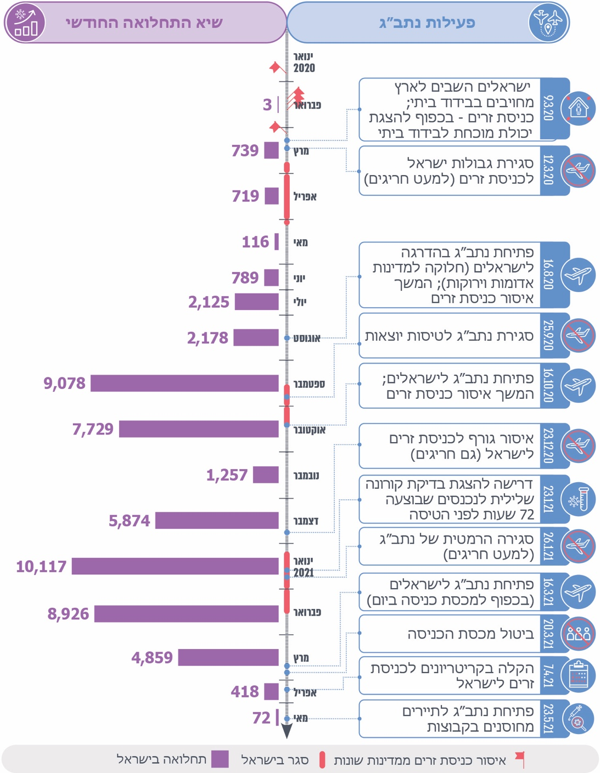
מקור: מרשתת, בעיבוד משרד מבקר המדינה.
מהתרשים עולה שבספטמבר 2020 היה שיעור התחלואה היומי גבוה במיוחד ועמד על יותר מ-9,000 מאומתים, ובינואר 2021, כשהתחלואה הגיעה לשיא יומי של יותר מ-10,000 מאומתים, התקבלה החלטה לסגור הרמטית (למעט חריגים) את הכניסה לישראל דרך נתב"ג - שער הכניסה העיקרי לישראל; עד אז היה איסור כניסה לארץ של זרים, למעט חריגים, ולגבי ישראלים ניתנו בתקופה זו הנחיות לכניסה מבוקרת ותחת מגבלות. האיסור על כניסה לארץ לישראלים הוסר ב-16.3.21, אז הגיעה התחלואה היומית ליותר מ- 4,800 מאומתים. לגבי זרים ניתנו הקלות ב-7.4.21, אז ירדה התחלואה למעט יותר מ- 400 מאומתים.
מומלץ שמשרד הבריאות ינתח את ההחלטות שהתקבלו בנוגע לסגירת נתב"ג בתקופת הקורונה אל מול מצב התחלואה באותה תקופה, במטרה לקבוע אמות מידה ונסיבות מומלצות המצדיקות הגבלה של כניסה לארץ דרך נמל התעופה. מומלץ לשלב זאת בנוהלי המשרד כדי שישמשו הנחיות המסדירות פן זה בתקופת חירום הנובעת מהתפרצות מגפה.

מיצוי יכולת חברה ד' שבנתב"ג בביצוע בדיקות קורונה כתמיכה במערך הארצי של המעבדות
ב- 14.9.20 נחתם חוזה בין רש"ת לבין חברה ד', שזכתה במכרז לביצוע דיגום ובדיקות קורונה ליוצאים ולחוזרים לארץ, באמצעות מעבדה שהיא תקים בשטח נתב"ג. ב-7.11.20 קיבלה המעבדה של חברה ד', לאחר הליך תיקוף, אישור ממשרד הבריאות לביצוע בדיקות PCR קורונה רגילות, ובהמשך (ב-7.12.20) הורחב האישור גם לבדיקות בשיטת האיגום - פולינג. ב-15.11.20 החלה המעבדה לפעול.
בעקבות החלטת קבינט הקורונה בדצמבר 2020 לחייב את השבים ממדינות אדומות לבצע בדיקות קורונה, או לחלופין להיכנס לבידוד במלוניות שנקבעו לשם כך, בינואר 2021 חתם משהב"ט עם חברה ד' על חוזה, נוסף על החוזה שחתמה רש"ת עם חברה ד', לביצוע 9,000 דגימות בנתב''ג ביום, בשיטה רגילה שאינה שיטת איגום.
ב-24.1.21 התקיים דיון בראשות מפקד מפקדת אלון, שעסק בתפעול חברה ד'. עמדת מפקד המפקדה הייתה כי נוכח המוכנות המתאימה של החברה לביצוע בדיקות הקורונה הוא ימליץ למשרד הבריאות לשקול להרחיב את ההתקשרות עם חברה זו גם לבדיקות שלא של הנכנסים והיוצאים בנתב"ג, במטרה להקל על העומס במעבדות האחרות בארץ.
עלה כי מאז הוקמה מעבדה ד' - מ-15.11.20 ועד 25.2.21, במשך למעלה משלושה חודשים, בוצעו במעבדה כ-96,000 בדיקות בשיטה הרגילה - כ-1,140 בדיקות ביום, היקף קטן בהרבה (פחות מעשירית) מהקיבולת שנקבעה בחוזה - 9,000 בדיקות ביום. יצוין שלפי הערכה של מנהל המעבדה שאותה הוא מסר לצוות הביקורת, למעבדה יש יכולת לבצע עד כ-10,500 בדיקות ביום בשיטה הרגילה וקרוב ל-60,000 בדיקות ביום, בשיטת האיגום.
בתגובתו ציין המשרד כי ביצוע בדיקות בהיקף יומי נמוך לאורך כחודשיים, עזר למעבדה של חברה ד' להתנסות בפעילות זו וכי מבחינת ניהול סיכונים, לא היה נכון להגדיל את היקף הפעילות של המעבדה באותה תקופה.
עולה כי משרד הבריאות ופקע"ר לא מיצו את קיבולת העשייה של המעבדה של חברה ד' שנועדה לבדיקות של הנכנסים והיוצאים את גבולות הארץ. אי מיצוי זה בלט במיוחד לנוכח העומס על המעבדות האחרות, למשל בתחילת ינואר 2021, אז נלקחו מדי יום כ-130,000 דגימות, כמצוין לעיל. עומס זה על מערך המעבדות גרם כאמור לעיכוב בקבלת תוצאות הבדיקות.
משרד מבקר המדינה ממליץ למשרד הבריאות ולרש"ת להביא בחשבון את הפוטנציאל הגלום במיצוי קיבולת העשייה של המעבדה בנתב"ג בביצוע בדיקות מעבדה.
יצוין כי ב-24.1.21 הורה בית המשפט העליון בשבתו כבית משפט לערעורים בעניינים מנהליים על ביטול זכייתה של החברה במכרז לנוכח אי-עמידתה בתנאי הסף של המכרז באשר לניסיון מקדמי בהפעלת מעבדת קורונה. עוד נקבע בהחלטה כי על ועדת המכרזים של רש"ת לבחון את החלטתה נוכח קביעת בית המשפט. ואולם בשים לב לעיקרון המנחה שלא ייפגע רצף השירות במערך הבדיקות שהוקם בנתב"ג קבע בג"ץ כי עד לקבלת החלטה אחרת של ועדת המכרזים של רש"ת תוסיף המעבדה של חברה ד' לבצע את הבדיקות כפי שנקבע בחוזה.
עלה כי עד למועד סיום הביקורת, ינואר 2021, ועדת המכרזים של רש"ת טרם התכנסה, כך שחברה ד' ממשיכה לבצע את הבדיקות כנקבע בהסכם עימה.
בתגובת רש"ת מיוני 2021 לממצאי הביקורת היא מסרה, שוועדת המכרזים קיימה באפריל 2021 דיון חוזר, שבסופו החליטה לאשר את דבר זכייתה של החברה שהגיעה למקום השני במכרז לביצוע דיגום ובדיקות קורונה ליוצאים ולחוזרים לארץ.

בדיקות מעבדה לריצוף גנומי לזיהוי מוטציות של הנגיף
שלא כמו בבדיקת PCR רגילה, ריצוף גנומי מאפשר לזהות מוטציות המעידות על שרשראות הדבקה ועל נתיבי תנועתו של הנגיף מחו"ל לישראל וממקום למקום בתוך המדינה. באמצעות הריצוף מבצעים מיפוי של מידת ההתפשטות של המוטציה באזורים השונים בארץ, התפשטות בקהילות מסוימות וזיהוי מוטציות חדשות. כך, משרד הבריאות הבריטי מוביל סקר בדיקות שמטרתו לזהות התפשטות של מוטציות שונות של הנגיף בבריטניה וללמוד כיצד להתמודד עימה.
נכון למועד סיום הביקורת זוהו בעולם ובישראל סוגים שונים של מוטציות, והעיקריות שבהן: הבריטית - זן זה מדבק ב-50%-70% יותר מזנים קודמים, ומגדיל את הסיכון לתחלואה קשה ולתמותה ב-60%-70% יותר מהזן המקורי; הדרום אפריקנית - נכון למועד סיום הביקורת התרבו הדיווחים מהעולם על סיכון מוגבר להדבקת מחלימים בזן זה; הברזילאית - זן זה מדבק פי 1.4 - 2.2 יותר מהזן המקורי ומסוגל לגרום להדבקת מחלימים שחלו בזן המקורי ב-25% -61% מהמקרים. כן זוהו מוטציות חדשות שנחקרות ובהן: מוטציה בריטית נוספת, מוטציה בפיליפינים, מוטציה בניו יורק, קליפורניה ועוד. כל הופעה וזיהוי של מוטציה מעלה את החשש להתגברות ההידבקות, לסיכון אוכלוסיות פרטניות ולאי-עמידות של החיסונים הקיימים.
משרד הבריאות מפעיל חמש מעבדות לבריאות הציבור באתרים שונים ברחבי הארץ; אחת מתוכן היא המעבדה המרכזית לנגיפים המתמחה בווירולוגיה (להלן - המעבדה המרכזית לנגיפים) שהוקמה בשנת 1980. מלבד המעבדה המרכזית לנגיפים, שלה יכולת לבצע ריצוף גנומי, יש בישראל עוד מעבדות בודדות אשר יכולות לבצע זאת: המרכזים הרפואיים איכילוב בתל אביב, הדסה בירושלים, שמיר (אסף הרופא) וכן שירותי בריאות כללית באמצעות מעבדה הפועלת באוניברסיטת תל אביב. נכון למועד סיום הביקורת כל הריצופים הגנומיים לזיהוי מוטציות של נגיף הקורונה מבוצעים באופן ריכוזי רק במעבדה המרכזית לנגיפים.
יצוין כי באנגליה פועלת מעבדה מרכזית - מגה לאב (ML) - בעלת יכולות ריצוף מתקדמות. באמצעות הריצוף הגנומי זוהתה המוטציה הבריטית החדשה.
עם התגברות העדויות בעולם על התפשטות מוטציות, משרד הבריאות החליט בינואר 2021 שכל הדגימות החיוביות של החוזרים מבריטניה ומדרום אפריקה יעברו ריצוף גנומי. בתחילת שנת 2021 משרד הבריאות רכש עבור המעבדה המרכזית לנגיפים מכשיר ריצוף גנומי מתקדם, בעלות של 1.2 מיליון דולר. המכשיר מסוגל לבצע כ-2,500 ריצופים ביום. עקב חוסר במקום פיזי במעבדה המרכזית לנגיפים הוחלט כי המכשיר החדש יוצב במרכז לחקר הסרטן בשיבא. נכון למאי 2021 מתקבלות עשרות דגימות חיוביות ביום ומבוצע ריצוף גנומי ל-100% מהן.
צוות לטיפול במוטציות: אחד הצוותים שהוקמו במפקדת אלון בנובמבר 2020 הוא צוות משימה מיוחד המנסה להתחקות אחר שרשרות ההדבקה של מוטציות אשר הגיעו דרך השבים מחו"ל - בין השאר באמצעות ביצוע חקירות (להלן - הצמ"מ). הצמ"מ כולל חיילים מיחידת התקשוב, מיחידה 8200, חוקרים אפידמיולוגים מפקע"ר ונציגים של מכון ויצמן ושל משרד הבריאות.
עלה שמשרד הבריאות טרם גיבש נוהל המסדיר את התהליך לריצוף הגנומי: מתי יש לבצע תהליך זה, אילו דגימות צריכות לעבור ריצוף ומה היקפן, איזו מעבדה תבצע את הריצוף, מהי רמת השירות (SLA) לביצוע הריצוף, כיצד לעקוב אחר דגימות המיועדות לריצוף, כיצד יש לדווח למשרד הבריאות על תוצאות ריצוף גנומי ועוד.
בתגובת המשרד הוא ציין, כי קבע תכנית לריצוף דינמי בהתאם לשינויים בתחלואה המקומית וכי בנוסף הוא מבצע בדיקות PCR לפני בדיקות ריצוף, במטרה לאתר מוטציות ידועות כמו, אלפא, בתא, גמא, דלתא ואחרות. המשרד הוסיף כי במקביל נדרש לקדם מערכות מחשוב עבור מערך הריצוף ואת הצורך בתהליך להעברת הנתונים בין הגורמים המעורבים - מהלך שטרם הושלם.
משרד מבקר המדינה ממליץ למשרד הבריאות להשלים גיבוש נוהל שיסדיר את תהליך הריצוף הגנומי ולהטמיע אותו בעבודת המעבדות. בכלל זה מומלץ שהמשרד גם יגדיר את אופן שילוב העבודה של המעבדה המרכזית עם שאר המעבדות לבריאות הציבור, ויבחן את הצורך בהתאמת תשתיות המעבדות האלה לטובת הריצוף הגנומי. עוד מומלץ כי משרד הבריאות יקיים מעקב אחר התפתחות המוטציות למיניהן בעולם לצורך אבחון מוקדם וזיהוי חדירתן לישראל ו/או התפתחות מוטציות בישראל.

סיכום
מאז פברואר 2020 מדינת ישראל בכלל ומערכת הבריאות בפרט מתמודדות עם מגפת הקורונה. בניהול ובתפעול מערך הדגימות והבדיקות, החיוני להתמודדות עם המגפה ולקטיעת שרשראות ההדבקה, עוסקים גופים מדיסציפלינות שונות - בריאות, ביטחון, מחקר ועוד. לפי נתוני משרד הבריאות, מפרוץ המגפה ועד אמצע מרץ 2021 בוצעו בישראל כ-14 מיליון בדיקות קורונה, בעלות מוערכת של למעלה מכ-2.8 מיליארד ש"ח. מגפת הקורונה יצרה לחץ מתמשך על כלל הגופים הפועלים במערכת הבריאות ואלו שסייעו לה.
בביקורת בעניין תהליכי הדיגום ובדיקות המעבדה עלו הליקויים האלה - היעדר נתונים אמינים במשרד הבריאות בדבר זמני ההמתנה מהדיגום עד לקבלת תוצאות הבדיקה, עיכוב בקצב זרימת הדגימות למעבדות, תקלות בהעברת הדגימות מהגורם הדוגם לגורם המבצע את הבדיקות, תקלות בתיאום בין הגורמים למיניהם ופעילות שעדיין איננה סדירה של ממשקים אוטומטיים להעברת המידע משלב הדגימות לשלב הבדיקות. כמו כן, עלו ליקויים בהתקשרות עם ספק שירותים ועם ניהול ניסוי וכן נמצא כי משרד הבריאות טרם גיבש נוהל המסדיר את תהליך הריצוף הגנומי.
על משרד הבריאות, משהב"ט ופקע"ר לפעול לתיקון הליקויים שהועלו בדוח זה ולבחון את יישום ההמלצות. בכלל זה מומלץ כי הם יבחנו איזה חלק ממערך הדגימות והבדיקות שהוקם יש להמשיך לתפעל, לשמר ולתחזק, כדי שניתן יהיה להפעילו בשעת הצורך, למשל - במקרים של התפרצות מגפה או זיהום רחב היקף של מי שתייה. מומלץ שהמשרדים האמורים ינתחו את זמני ההמתנה במתחמי הדיגום כדי לעמוד על הסיבות לאי-עמידה בדרישות שנקבעו במכרז, וכי יפיקו מכך לקחים כדי שניתן יהיה ליישמם במקרים אחרים דומים. עוד מומלץ כי משרד הבריאות ופקע"ר ישלימו אסדרה (רגולציה) של תהליכי מעקב ובקרה על תהליכי הדיגום והבדיקות והסדרת מנגנון המבטיח את רציפותם, ובכלל זה גם פיתוח של ממשקים להעברה אוטומטית של המידע ממערכת הדיגום למערכת הבדיקות. מערכת כזו חיוני שתישמר גם לאירועים עתידיים העלולים להתעורר.

רמות שירות נקבעות במסגרת הסכם תנאי שירות - (SLA) Service Level Agreement.
Service Level Agreement.
Secure Virtual Safe – svs. יישום המיועד לספק דרך מאובטחת וידידותית לאחסון, לגישה, לארגון ולשיתוף של קבצים ומידע.
שינוי של משרד הבריאות מפברואר 2021 בשיטת הדגימה הוביל לכך שכיום המטוש אינו מוחדר לעומק הגרון ולא לעומק האף, וזאת כתוצאה ממחקר שהראה שניתן להגיע כמעט לאותה רמת דיוק כשנוטלים דגימה של רוק מפנים הלחי ומהחלק הקדמי יותר של האף.
ראו בדוח זה בפרק "חקירות אפידמיולוגיות לקטיעת שרשרות ההדבקה בנגיף הקורונה".
ממוצע שבועי.
בכלל זה בדיקות החלמה.
לפי אומדן של משרד מבקר המדינה, בהתבסס על עלות של 200 ש"ח לדגימה ובדיקה, כפול 14 מיליון בדיקות.
החלטת ממשלה 4356 "היערכות לקראת התפרצות של שפעת פנדמית" 6.11.2005.
מתחמי "היבדק וסע" - נדגמים בהם בתוך רכב; מתחמי "היבדק ולך" - הנבדק מגיע רגלית למתחם ונבדק.
מסגרת כוללת לטיפול בכל המוסדות לאזרחים ותיקים בנושא הקורונה.
בתי החולים מבצעים בדיקות לחולים המגיעים אליהם ולצוותים הרפואיים. בשעת הצורך הם גם מסייעים בביצוע בדיקות ודגימות לקופות חולים שיש להם הסדר כספי איתן.
וריאנטים (זנים) - נגיף שעבר מוטציה ולעיתים משנה את פעולתו.
מקדם הדבקה (גידול מעריכי או אקספוננציאלי) המודד כמה אנשים יידבקו מאדם חולה אחד.
רמות שירות נקבעות במסגרת הסכם תנאי שירות - (SLA) Service Level Agreement.
הסקר כלל 525 מרואיינים דוברי עברית בני +18 שנבדקו לקורונה, שהיוו 45% ממדגם ארצי מייצג של 1,181 מרואיינים. טעות הדגימה פלוס מינוס 4.3%. הסקר נערך באמצעות האינטרנט, דרכו מילאו המרואיינים באופן עצמאי את השאלון.
מיקור חוץ הוא סוג של הפרטה - העברת פעילות שעד כה נעשתה בעיקר על ידי גופים ממשלתיים לביצוע על ידי גופים פרטיים.
ממשלת ישראל בשם מדינת ישראל, משרד הבריאות, אגף רכש נכסים ולוגיסטיקה, מכרז מס' 47/2020 להפעלת מערך ביצוע דגימות לאיתור נשאי נגיף הקורונה עבור משרד הבריאות, אב תש"פ, יולי 2020.
מטרת תוכנית "מגן אבות ואימהות" היא להבטיח את החוסן הלאומי ולהגן על אוכלוסיות הקשישים ואוכלוסיית בעלי המוגבלויות השוהים במסגרות החוץ-ביתיות, תוך מתן טיפול מיטבי בראייה לאומית כוללת אל מול התפשטות הקורונה.
ממשלת ישראל בשם מדינת ישראל, משרד הבריאות, אגף רכש נכסים ולוגיסטיקה, מכרז מס' 47/2020 להפעלת מערך ביצוע דגימות לאיתור נשאי נגיף הקורונה עבור משרד הבריאות, אב תש"פ, יולי 2020, סעיף 3.2.
לפי נוסח המכרז ניתן לפצל את הזכייה בין שני מציעים.
לפי מסמך "אמנה בין משהב"ט למשרד הבריאות ליום שאחרי המשל"ט", מיום 24.9.20.
תאגיד הבריאות שמפעיל המרכז הרפואי שיבא.
שתי הזוכות האחרות במכרז המשיכו לספק שירותי דיגום ל"מגן אבות ואמהות".
ראו מבקר המדינה - דוח 66ג - פעילות המעבדות הרפואיות במערכת האשפוז ובקהילה.
ראו מבקר המדינה "מערך הדגימות ובדיקות המעבדה לאבחון קורונה - ממצאי ביניים", אוקטובר 2020.
ההזמנה קובעת שהמכרז הוא חלק בלתי נפרד ממנה.
יש לציין כי בנספח להזמנה מצוין שהשינוע ממתחמי הדיגום ועד למעבדה יבוצע בתוך 6 שעות מעת לקיחת הדגימה. קביעה זו שונה מהדרישה ל-12 שעות שצוינה במכרז (כאמור ההזמנה קובעת שהוא חלק בלתי נפרד ממנה) וכן בטבלת הפיצויים המוסכמים לעניין אי-עמידה בזמנים.
בשבועות הראשונים לפרוץ המגפה הוקם מרכז שליטה משותף למשרד הבריאות ולגופי הביטחון שעסק, בין היתר, בתכלול וניהול מערך הדגימות והמעבדות. בעקבות שינוי מדיניות הוחלט שעד 28.5.20 תסתיים פעילות המרכז המשותף, והאחריות על הבדיקות והמעבדות - שהייתה באחריותו, תועבר לידי משרד הבריאות באמצעות משל"ט בריאות שהוקם במשרד באותו המועד.
לא נבדקה התקופה שקדמה למועד זה.
משרד הבריאות, אגף רכש נכסים ולוגיסטיקה, מכרז מס' 47/2020 להפעלת מערך ביצוע דגימות לאיתור נשאי נגיף הקורונה עבור משרד הבריאות, אב תש"פ, יולי 2020, נספח א10, סעיף 4.4.4.
Business intelligence, בינה עסקית - תחום בטכנולוגיית המידע העוסק בפיתוח מערכות העוזרות לארגון להפיק מידע מתוך מכלול הנתונים שהוא אוסף.
במהלך הביקורת פנה צוות הביקורת לגורמים אלו, אולם הם הפנו חזרה לגורמים האחראים על מערכת ה-BI של המשרד.
ללא הדגימות שביצע מד"א עבור הקופות - 52,000 דגימות עבור הכללית וכ-14,000 עבור מאוחדת בנובמבר; וכ-31,000 דגימות לכללית וכ-9,000 למאוחדת בדצמבר. בינואר הנתונים כוללים את כל הדגימות שנעשו.
ללא הדגימות שביצע מד"א עבור פקע"ר: בנובמבר כ-334,000 דגימות, בדצמבר כ-401,000 ובינואר כ-127,000 דגימות.
עבור כללית הובאו בחשבון, נוסף על המעבדות של כללית, בתי החולים האלה: קפלן, סורוקה, הכרמל, העמק, מאיר ובלינסון. נתוני בתי החולים כוללים גם בדיקות שבוצעו לחולים שהגיעו לטיפול בבתי החולים של הכללית ולא רק של דגימות שנלקחו ממבוטחי כללית שבאו לצורך בדיקת קורונה בלבד. כמו כן, לא נכללות בנתונים בדיקות שדגמה מד"א: כ-52,000 דגימות עבור הכללית וכ-14,000 עבור מאוחדת בנובמבר; וכ-31,000 לכללית וכתשעת אלפים דגימות למאוחדת בדצמבר. בינואר הנתונים כוללים את כל הדגימות שנעשו.
ללא הדגימות שביצע מד"א עבור פקע"ר: בנובמבר כ-334,000 דגימות, בדצמבר כ-401,000 ובינואר כ- 127,000 דגימות.
כאשר נותרו דגימות שלא נבדקו הן נבדקו ביום למחרת. באותו מועד היו דגימות שחיכו יומיים לבדיקת מעבדה.
Secure Virtual Safe – svs. יישום המיועד לספק דרך מאובטחת וידידותית לאחסון, לגישה, לארגון ולשיתוף של קבצים ומידע.
מד"א ותחנת האיסוף של החברה האמורה לבדוק את הדגימות - ממוקמות באותו הבניין.
האחוזים מסתכמים מעל 100% שכן הייתה אפשרות לענות יותר מתשובה אחת.
תקנות חוק חובת המכרזים, התשנ"ג-1993.
ראו בעניין זה לדוגמה: בג"ץ 368/76 גוזלן נ' המועצה המקומית בית שמש, פ"ד לא(1) 505 (1976).
תקנה 1ב(ד).
ראו לדוגמה: בג"ץ 840/79 מרכז הקבלנים והבונים בישראל נ' ממשלת ישראל, פ"ד לד(3) 729, 743-750 (1980); בג"ץ 5023/91 פורז נ' שר הבינוי והשיכון, פ"ד מו(2) 793 (1992); ע"מ 1777/14 חן המקום בע"מ נ' עיריית קריית אונו (פורסם במאגר ממוחשב, 16.6.16).
46 ב-30.9.20 אישר החשכ"ל את התקשרות ההמשך בפטור מחובת מכרז.
מספר 1.5.0.6.
ב-24.9.20 נחתמה אמנה בין משהב"ט ומשרד הבריאות לחלוקת האחריות ביניהם.
מכרז מספר 83/2020 להפעלת המכלול לקטיעת שרשרת ההדבקה עבור משרד הבריאות, סעיף 3.5.
95.57*0.6+89.76*0.4=93.25.
87.86*0.6+100*0.4=92.71.
"הן בסכום הצעת המחיר והן בכל רכיב בנפרד", כאמור בתנאי המכרז.
Food Drug Administration - FDA, מינהל המזון והתרופות האמריקני - גוף ממשלתי המרכז את הפיקוח והרגולציה על מוצרי מזון, תרופות, מכשור רפואי ועוד.
CE - Conformité Européenne התאמה אירופית - מצביע על עמידת המוצר בדרישות המהותיות של הוראות האיחוד האירופי בנושא בריאות ובטיחות או שמירה על איכות הסביבה.
מדד סטטיסטי ליעילות בדיקות רפואיות, בין היתר, בזיהוי מחלות.
מדד סטטיסטי ליעילות של הבדיקה בשלילת קיום של מצב מסוים; למשל אם בדיקה רפואית נועדה לגלות את קיומה של מחלה, סגוליות הבדיקה היא ההסתברות לזיהוי הנבדק כבריא אם הוא אכן בריא.
בתוקף החל מ- 01/05/2020. מחליף את הנוהל משנת 2016.
סעיף 2 לתקנות (המלצות המנחות רופאים במחקר ביו-רפואי שכרוכים בו בני אדם – כפי שאומצה בעצרת הרפואית העולמית ה-18, הלסינקי, פינלנד, 1964, ותוקנה בעצרת הרפואה העולמית ה-29, טוקיו, יפן, 1975(.
ראו מבקר המדינה, דוח שנתי 55ב', בפרק "הפיקוח על ניסויים רפואיים בבני אדם", עמ' 495 והלאה.
כן ראו לעניין זה: בג"ץ 1405/14 ‏סלוין נ' המשנה למנכ"ל משרד הבריאות, פסקה 47 (פורסם במאגר ממוחשב, 7.8.14), שם התייחס בג"ץ לצורך בפיקוח גם כאשר הניסויים הרפואיים מבוצעים במסגרת מרפאה פרטית ולא בבית חולים.
תוספת רביעית סעיף 3. ניסויים אחרים: ג.
בהתאם לתקנות, סמכות המנהל הכללי לאישור ניסויים רפואיים בבני אדם מואצלת למנהלי המוסדות הרפואיים.
ראו: סעיף 2ב לתוספת הרביעית לתקנות וסעיף 4.6.2 ב לנוהל.
סעיפים 3.5 ו-3.6.
ב-29.12.20.
הומר לפי שער החליפין בספטמבר 2020, שעמד על כ-3.5, וכן תוספת מע"ם של 17%.
למשל: בתי חולים, קופות חולים, איים ירוקים (אזורי תיירות באילת וים המלח), שב"ס (שירות בתי הסוהר) ועוד.
תקנות בריאות העם (מעבדות רפואיות), התשל"ז-1977 קובעות כי מנכ"ל משרד הבריאות או עובד משרד הבריאות שהסמיך ימנה מועצה למעבדות רפואיות שתפקידיה, בין השאר, לייעץ למנהל לפי בקשתו בכל נושא בתחום מעבדות רפואיות.
Point of Care Testing - ביצוע בדיקות סמוך לנקודת הדיגום.
לישראל כניסות נוספות דרך נמלי הים - בעיקר לסחורות; ודרך רצועת עזה, הגדה המערבית ועקבה, ואולם שערים אלו מוגבלים מבחינת כמות הנכנסים והיוצאים, וניתנים לסגירה ופתיחה כמעט ללא הגבלה.
משרד הבריאות הפדרלי הטיל איסור תחבורה למטיילים מבריטניה הגדולה, צפון אירלנד ודרום אפריקה החל מ- 22.12.20 ועד 21.1.21 לפחות.
נוסף על הבדיקה הזו תתבצע בדיקה אקראית בהגעה לגבול יוון.
יש יוצאים מהכלל הפטורים מבדיקה. עם ההגעה לנורווגיה צריך לעבור בדיקות בתוך 24 שעות.
מאז 9.1.21 כל מי שנמצא - או עבר דרך - כמה מדינות אפריקניות בעשרת הימים שקדמו לכניסה אינו רשאי להיכנס לבריטניה. מקרים יוצאי דופן הוחרגו.
לא ניתן לעלות על כלי תחבורה שנכנס לבריטניה ללא הצגת תוצאות הבדיקה.
נדרשת הצגת תוצאות הבדיקה לפני העלייה למטוס. לגבי המגיעים מבריטניה התנאי קיים החל מ-28.12.20. נדרשת בדיקה שלושה עד חמישה ימים לאחר הכניסה לארה"ב.
הליך התיקוף הוא הליך שבו אגף מעבדות במשרד הבריאות בודק את עמידת המעבדה בדרישות המקצועיות. בסופו המעבדה מאושרת.
איגום מטושים (פולינג) - לפי שיטה זו כל נבדק יידגם באמצעות מטוש אחד ללוע ומטוש שני לאף; אחד מהמטושים יוכנס למבחנה המאגדת בתוכה כמה מטושים נוספים. אם תוצאת האיגום חיובית ייבדקו כל אחד מהמטושים שאוגדו. אם תוצאת האיגום שלילית אין צורך בבדיקת כל מטוש בנפרד.
עוד לפני החלטת הממשלה מינואר התקבלה החלטת קבינט.
בשיטת האיגום משתמשים כשרמת התחלואה נמוכה, ובשיטת הבדיקה הפרטנית משתמשים כשרמת התחלואה גבוהה.
עע"מ 7293/20 פנגיה די דבליו בע"מ נ' רשות שדות התעופה (פורסם במאגר ממוחשב, 24.1.21).
https://www.gov.uk/guidance/surge-testing-for-new-coronavirus-covid-19-variants.
מוטציה שגרמה לתחלואה מרובה בקרב אוכלוסיות ממוקדות בישראל.
תמונת מוטציות עולמית, מרכז המידע והידע הלאומי למערכה בקורונה בשיתוף עם המעבדה המרכזית לנגיפים, 16.3.2021.
וירולוגיה: ענף במיקרוביולוגיה החוקר את מבנה הווירוסים (נגיפים), תכונותיהם ואופני התנהגותם, וכן את המחלות שהם מחוללים.
ראו בדוח זה בפרק "חקירות אפידמיולוגיות לקטיעת שרשרות ההדבקה בנגיף הקורונה".
קיים קושי לאתר מבחנות שעולה הצורך לבצע עבורן ריצוף גנומי, שכן הדגימות המגיעות למעבדות השונות נשמרות במקררים ללא סימון המאפשר לאתר אותן ביעילות.

